|  |  |  |
| --- | --- | --- |
|  | **REPUBLIKA E KOSOVËS**  **Komuna Shtime** |  |

Plani Lokal i Veprimit në Mjedis 2021-2025

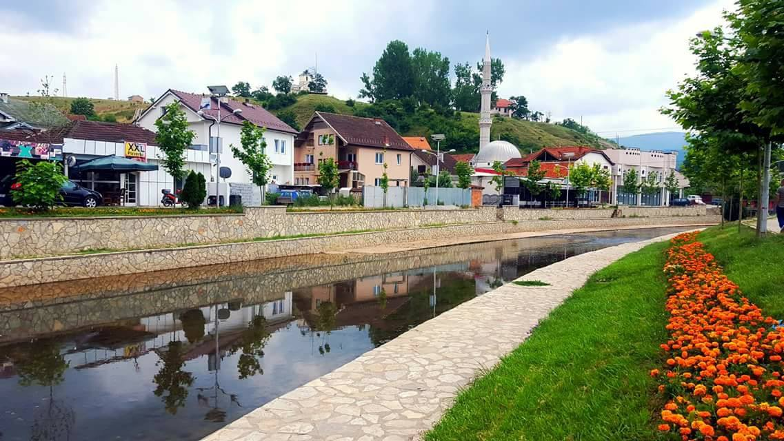

Shtime, 2020

Plani Lokal i

Veprimit në Mjedis

2021-2025

Mbështetur nga:

CNVP_LOGO_SMALL

Building a Greener Economic Environment

## Përmbajtja

|  |  |  |
| --- | --- | --- |
|  | Fjala e kryetarit të komunës |  |
|  | Falënderim |  |
|  | Komisioni për hartimin e PLVM-së |  |
|  | Indeksi i shkurtesave |  |
|  | Indeksi i tabelave |  |
|  | Indeksi i figurave |  |
|  | **Hyrje** |  |
|  | Baza ligjore për hartimin e PLVM-së |  |
|  | Qëllimi dhe objektivat e PLVM-së |  |
|  | Procesi dhe metodologjia për përgatitjen e PLVM-së |  |
|  | **Profili i komunës** |  |
|  | Pozita gjeografike dhe ndarja administrative |  |
|  | Kushtet klimatike |  |
|  | Pedologjia dhe gjeologjia |  |
|  | Infrastruktura |  |
|  | Zhvillimi ekonomik |  |
|  | Shëndeti publik dhe mirëqenia sociale |  |
|  | Trashëgimia kulturore |  |
|  | **Presionet në mjedis** |  |
|  | Popullsia dhe vendbanimet |  |
|  | Bizneset |  |
|  | Sektori minerar |  |
|  | Transporti |  |
|  | Bujqësia |  |
|  | Turizmi |  |
|  | **Gjendja e mjedisit** |  |
|  | Resurset ujore dhe menaxhimi i tyre |  |
|  | Ajri dhe zhurma |  |
|  | Menaxhimi i mbeturinave |  |
|  | Shfrytëzimi i tokës dhe cilësia e dheut |  |
|  | Natyra dhe biodiversiteti |  |
|  | **Problemet kryesore mjedisore** |  |
|  | **Prioritetet mjedisore për periudhën 2021-2025** |  |
|  | **Plani i aktiviteteve dhe veprimeve për periudhën 2021-2025** |  |
|  | **Plani i monitorimit për zbatimin e PLVM**-së |  |
|  | **Referencat dhe burimet e informatave** |  |

**Fjala e Kryetarit të Komunës**

*Të nderuar qytetarë të komunës së Shtimes, të nderuar lexues!*

* Kam kënaqësinë që po ndajmë me ju Planin Lokal të Veprimit në Mjedis 2021-2025 për Komunën e Shtimes, si dokument planifikues - strategjik, që adreson zgjidhjen e problemeve mjedisore në nivel lokal.*

*Ky plan ka për qëllim kryesor përmirësimin e gjendjes së mjedisit në territorin e komunës. Në kuadër të planit është bërë vlerësimi i gjendjes ekzistuese të mjedisit, janë identifikuar problemet kryesore mjedisore, janë përcaktuar prioritetet kryesore si dhe janë planifikuar afatet, veprimet, aktivitetet dhe projektet kryesore që do të ndërmerren për periudhën e ardhshme 5 vjeçare për mjedisin e Shtimes.*

*Hartimi dhe miratimi i këtij plani i cili është i një rëndësie të veçantë për komunën është kërkesë ligjore që del nga Ligji për Mbrojtjen e Mjedisit dhe po ashtu është pjesë e angazhimeve të komunës për përmbushjen e përgjegjësive për fuqizimin e qeverisjes lokale.*

*Hartimi i planit është si rezultat i punës së komisionit përkatës komunal i cili gjatë punës së tij ka bashkëpunuar ngushtë me të gjitha drejtoritë e komunës, me institucionet tjera relevante të nivelit lokal dhe qendror dhe me specialistë të fushës nga komuniteti dhe organizatat e shoqërisë civile. Rezultat i këtij angazhimi është finalizimi i këtij dokument i cili pritet të ofrojë zgjidhje problemeve mjedisore dhe të përmbush objektivin për një mjedis të pastër dhe të shëndetshëm në komunën tonë.*

*Plani Lokal i Veprimit në Mjedis është në harmoni me Planin Zhvillimor Komunal dhe me dokumente tjera strategjike dhe zhvillimore të komunës, dhe përmban në vete synimin për një mjedis të pastër në funksion të zhvillimit të qëndrueshëm të komunës së Shtimes.*

*Për implementimin e këtij plani komuna ka bërë edhe planifikimin e nevojshëm buxhetor por njëkohësisht ky dokument do të shërbejë edhe për të adresuar kërkesat për mbështetje nga donatorët për implementimin e projekteve konkrete të këtij plani.*

*Me këtë rast shpreh falënderimin për të gjithë ata që kontribuuan në finalizimin e këtij dokumenti, e veçanërisht për organizatën CNVP që ka ofruar mbështetje për hartimin e këtij plani dhe gatishmërinë për të përkrahur edhe disa nga aktivitetet e planifikuara në plan.*

*Ju faleminderit,*

*Naim Ismajli, Kryetari i Komunës së Shtimes*

**Falënderim**

*Plani Lokal i Veprimit në Mjedis, është përgatitur nga komisioni i komunës së Shtimës, në bashkëpunim, konsulencë dhe mbështetje nga Zyra e CNVP (Connecting Natural Values and People) në Kosovë, në kuadër të projektit “Zhvillimi i qëndrueshëm i pyjeve private dhe të decentralizuara në Kosovë” të mbështetur nga Agjencia Suedeze për Zhvillim Ndërkombëtarë (SIDA). Komuna e Shtimes shpreh falënderim për zyrën e CNVP në Kosovë për mbështetjen dhe kontributin e dhënë në hartimin e këtij plani.*

**Komisioni për hartimin e PLVM-së**

Përbërja e komisionit për hartimin e Planit Lokal të Veprimit në Mjedis, është përcaktuar me vendimin Nr.02/433 të datës 15.09.2020.

Komisioni ka këtë përbërje:

1. Medina Brahaj, kryesuese e Kuvendit të Komunës;
2. Rrahman Jakupi, nënkryetar i Komunës;
3. Hamëz Tërshani, drejtor i Drejtorisë së Shërbimeve Publike;
4. Shqipe Rexhaj, drejtoreshë e Drejtorisë për Urbanizëm, Kadastër dhe Gjeodezi;
5. Fitim Hoxha, drejtor i Drejtorisë për Zhvillim Ekonomik;
6. Musa Baftiu, drejtor i Drejtorisë për Shëndetësi dhe Mirëqenie Sociale;
7. Kimete Uka, Zyrtare Kryesore Financiare;
8. Sabri Çerkini, KRU “Prishtina”;
9. Osman Muharremi, drejtor i NRPM “Pastërtia” Shtime;
10. Albulena Emini, zyrtare për mjedis;
11. Xhemshir Shabani, përgjegjës i Zyrës për Pylltari;
12. Ekrem Reçica, udhëheqës i Zyrës për Integrime Evropiane;
13. Hysen Hyseni, zyrtar nga Zyra e Tatimit në Pronë;
14. Skender Dauti, Shoqata e Peshkatarëve Sportiv “Salmoni”, Shtime;
15. Agron Mehmeti, Shoqata e Pronarëve të Pyjeve Privatë “Gryka e Caralevës”;
16. Ejup Ismajli, Grupi Lokal i Veprimit “Natyra”, Shtime;
17. Resul Gashi, Qendra Rinore Publike, Shtime;
18. Vesa Zeqiri, përfaqësuese e Shoqërisë Civile.

**Indeksi i shkurtesave**

AMMK Agjencia e Kosovës për Mbrojtjen e Mjedisit

APK Agjencia e Pyjeve të Kosovës

ARRU Autoriteti Rregullativ për Ujësjellës

ASK Agjencia e Statistikave të Kosovës

BE Bashkimi Evropian

DZHE Drejtoria për Zhvillim Ekonomik

DSHMS Drejtoria për Shëndetësi dhe Mirëqenie Sociale

DPUKGJ Drejtoria për Planifikim Urban, Kadastër dhe Gjeodezi

DSHP Drejtoria për Shërbime Publike

FAO Organizata Botërore e Ushqimit

GIZ Organizata Gjermane për Shoqëri të Hapur

GZK Gazeta Zyrtare e Kosovës

IHMK Instituti Hidrometeorlogjik i Kosovës

IKMN Institutit të Kosovës për Mbrojtjen e Natyrës

IKSHPK Instituti Kombëtar i Shëndetit Publik i Kosovës

IMMK Institutit për Mbrojtjen e Monumenteve të Kosovës

JICA Agjencia Japoneze për Bashkëpunim Ndërkombëtarë

KRU Kompania Regjionale e Ujësjellësit

MAPL Ministria e Administrimit të Pushtetit Lokal

MKRS Ministria e Kulturës, Rinisë dhe Sportit

MMPH Ministria e Mjedisit dhe Planifikimit Hapësinor

MZHE Ministria e Zhvillimit Ekonomik

OBSH Organizata Botërore e Shëndetësisë

OJQ Organizata Joqeveritare

PKVM Plani i Kosovës për Veprim në Mjedis

PLVB Plani Lokal i Veprimit në Biodiversitet

PLVM Plani Lokal i Veprimit në Mjedis

PZHK Plani Zhvillimor Komunal

QKMF Qendra Kryesore e Mjekësisë Familjare

QPS Qendra për Punë Sociale

VNM Vlerësimi i Ndikimit në Mjedis

VSM Vlerësimi Strategjik Mjedisor

**Indeksi i tabelave**

***Tabela 1:*** *Ligjet tjera, qëllimi dhe fushëveprimi i tyre*

***Tabela 2:*** *Dokumentet strategjike dhe planifikuese të Komunës së Shtimes*

***Tabela 3:*** *Tipat e tokave kryesore në komunën e Shtimes*

***Tabela 4:*** *Investimet në infrastrukturë në komunën e Shtimes 2000-2018*

***Tabela 5:*** *Lista e monumenteve të mbrojtura të trashëgimisë kulturore në komunën e Shtimes*

***Tabela 6:*** *Struktura e popullsisë sipas grup moshave*

***Tabela 7:***  *Struktura sipas përkatësisë etnike*

***Tabela 8:*** *Numri i bizneseve të komunës së Shtimes sipas llojit të veprimtarisë*

***Tabela 9:*** *Sipërfaqet e kulturave bujqësore sipas llojeve*

***Tabela 10:*** *Rrjedhat kryesore ujore në komunën e Shtimes dhe lokalitetet ku shtrihen ato*

***Tabela 11****: Burimet e ujit që përdoren për pije në komunën e Shtimes*

***Tabela 12:*** *Qasja në sistemin e ujësjellësit në Komunën e Shtimes*

***Tabela 13:*** *Qasja në sistemin e kanalizimit në Komunën e Shtimes*

***Tabela 14:*** *Burimet e ndotjes se ajrit ne Komunën e Shtimes*

***Tabela 15:*** *Sasia mesatare vjetore e konsumit të lëndëve djegëse tek amvisëritë*

***Tabela 16:*** *Sasia mesatare vjetore e konsumit të lëndëve djegës tek shërbimet*

***Tabela 17:*** *Sasia vjetore e konsumit të lëndëve djegëse dhe energjisë elektrike tek ndërtesat publike*

***Tabela 18:*** *Emetimet totale vjetore të emisioneve në ajër në komunën e Shtimes sipas sektorëve dhe ndotësve ton/vit*

***Tabela 19:*** *Kategoritë e shfrytëzimit të tokës në komunën e Shtimes*

***Tabela 20:*** *Llojet e mostrave të dheut të analizuara*

***Tabela 21:*** *Shkalla e erozionit në komunën e Shtimes sipas kategorive*

***Tabela 22:*** *Mbulimi i territorit komunës me shërbime të grumbullimit të mbeturinave*

***Tabela 23:*** *Lista e zonave te mbrojtura ne Shtime*

***Tabela 24:*** *Problemet kryesore mjedisore*

***Tabela 25:*** *Prioritetet mjedisore për periudhën 2021-2025*

***Tabela 26****: Plani i aktiviteteve dhe veprimeve për periudhën 2021-2025 dhe përgjegjësit për implementim*

***Tabela 27:*** *Plani i monitorimit për zbatimin e PLVM, indikatorët e suksesit dhe ndikimi i pritshëm*

**Indeksi i figurave**

***Figura 1:*** *Pozita gjeografike e komunës së Shtimes në Kosovë*

***Figura 2:*** *Harta gjeologjike e komunës së Shtimes*

***Figura 3:*** *Harta vendbanimeve të komunës së Shtimes sipas madhësisë*

***Figura 4:*** *Harta e lumenjve të komunës së Shtimes*

***Figura 5:*** *Deponitë ilegale në komunën e Shtimes sipas madhësisë*

***Figura 6****: Deponitë ilegale në komunën e Shtimes sipas llojit të mbeturinave*

1. **Hyrje**
   1. **Baza ligjore për hartimin e PLVM-së**

Plani Lokal për Veprim në Mjedis (PLVM) është dokument planifikues - strategjik, për të adresuar zgjidhjen e problemeve mjedisore në nivel lokal. Hartimi dhe miratimi i tij është paraparë me Ligjin për Mjedis (2009/03-L-025). Neni 5, pika 3.2 e këtij ligji, ua përshkruan komunave përgjegjësinë, në bashhkëpunim me MMPH, për përgatitjen e planit, për mbrojtjen e mjedisit dhe zhvillim të qëndrueshëm brenda territorit të tyre. Kurse, pika 3.5 udhëzon: “planin për mbrojtje të mjedisit dhe zhvillim të qëndrueshëm brenda territorit të komunës, e aprovon Kuvendi komunal përkatës”.

Ndërkaq, në mënyrë më specifike, Neni 24 flet për “Planet e Veprimit Lokal në Mjedis dhe Programet Mjedisore” ku pika 1. Specifikon ”Komunat miratojnë planet e veprimit lokal në mjedis ose programe mjedisore për mbrojtjen e mjedisit, në përputhje me Planin e Kosovës për Veprim në Mjedis sipas interesave specifike të saj”.

Gjatë hartimit të këtij Plani janë marrë për bazë edhe kërkesat e **Strategjisë së Kosovës për Mjedisin 2013-2022.** E zhvilluar nga Ministria e Mjedisit dhe Planifikimit Hapësinor, në përputhje me Ligjin për Mbrojtjen e Mjedisit, kjo strategji paraqet bazën për hartimin e Planit të Kosovës për Veprim në Mjedis, orientimet strategjike dhe kornizën e veprimeve për mbrojtjen e mjedisit në nivel nacional.

Në hartimin e dokumentit janë marrë në konsideratë edhe ligjet e fushës se mjedisit që prekin interesat në nivelin lokal. Një përshkrim i këtyre ligjeve është prezantuar në tabelën 1.

**Tabela 1:** Ligjet tjera, qëllimi dhe fushëveprimi i tyre[[1]](#footnote-1)

|  |  |
| --- | --- |
| **Ligji** | **Qëllimi dhe fushëveprimi** |
| **Ligji nr.04/l-147 për ujërat e Kosovës** | Me këtë ligj rregullohen çështjet që kanë të bëjnë me menaxhimin, planifikimin, mbrojtjen dhe përgjegjësitë institucionale në lidhje me ujërat dhe burimet ujore, duke përfshirë edhe kompetencat e komunave për ujërat. |
| **Ligji nr. 03/l–233 mbi mbrojtjen e natyrës** | Me këtë ligj përcaktohet sistemi i mbrojtjes dhe ruajtjes së përgjithshme të natyrës (e tërë laramanisë biologjike dhe peisazhore) dhe vlerave të saj, duke përfshirë edhe kompetencat e komunave për mbrojtjen e natyrës. |
| **Ligji nr. 03/l-160 për mbrojtjen e ajrit nga ndotja** | Ky ligj ka për qëllim të rregulloj dhe garantoj të drejtën e qytetarëve për të jetuar në një mjedis me ajër të pastër, duke mbrojtur shëndetin e njeriut, faunën, florën dhe vlerat natyrore e kulturore të mjedisit. Po ashtu përcakton edhe kompetencat e komunave për menaxhimin e cilësisë së ajrit. |
| **Ligji nr. 02 / l-102 për mbrojtjen nga zhurma** | Qëllimi i këtij ligji është shmangia, parandalimi ose zvogëlimi në baza prioritare të ndikimeve të dëmshme, duke përfshirë edhe bezdisjen si rezultat i ekspozimit ndaj zhurmës. |
| **Ligji nr.03/l-153 për pyjet e Kosovës** | Ky ligj i definon pyjet e Kosovës si resurse kombëtare, andaj ka për qëllim që ato të udhëhiqen në atë mënyrë që të ofrojnë rendimente me vlerë dhe në të njëjtën kohë të ruhet biodiversiteti për të mirën e gjeneratave të tashme dhe të ardhshme. |
| **Ligji nr**. 03/L-040 **për vetëqeverisje lokale** | Ky ligj përkufizon statusin ligjor të komunave, kompetencat dhe parimet e përgjithshme të financave komunale organizimin dhe funksionimin e organeve komunale, marrëdhëniet brenda komunale dhe bashkëpunimin ndërkomunal, duke përfshirë bashkëpunimin ndërkufitar dhe marrëdhëniet ndërmjet komunave dhe pushtetit qendror. |

Në tabelën 2 janë prezantuar dokumentet planifikuese dhe strategjike të komunës së Shtimes që janë marrë në konsideratë gjatë përcaktimit të objektivave dhe aktiviteteve të PLVM.

**Tabela 2:** Dokumentet strategjike dhe planifikuese të Komunës së Shtimes

|  |  |
| --- | --- |
| **Dokumenti** | **Qëllimi dhe fushëveprimi** |
| **Plani Zhvillomr Komunal i Komunës së Shtimes 2010-2020** | Është bazë për zhvillim të qëndrueshëm në komunën e Shtimes, dhe synon ruajtjen e mjedisit, shfrytëzimin e qëndrueshëm të resurseve për zhvillim ekonomik, për gjeneratat e ardhshme dhe balancimin e zhvillimeve hapësinore. Përmes këtij plani koordinohen kërkesat sociale dhe ekonomike për hapësirën me funksionet e saj kulturore dhe ekologjike. |
| **Plani Rregullues Urban i Komunës së Shtimes** | Qëllimi i këtij plani është që të organizojë ndërtimet në pjesën urbane të qytetit që është edhe pjesa identifikuese e komunës së Shtimes. |
| **Strategjia e Zhvillimit Ekonomik Lokal të Komunës së Shtimes 2019-2022** | Paraqet synimet strategjike zhvillimore socioekonomike me impakt afat-mesëm në zhvillimin ekonomik lokal të Komunës së Shtimes. Në mënyrë të veçantë Qëllimi 6, i këtij dokumenti është i fokusuar në përmirësimin dhe ruajtjen e mjedisit. |
| **Statuti i Komunës së Shtimes** | Rregullon organizimin e brendshëm të komunës dhe përcakton përgjegjësitë vetanake te organeve komunale. |
| **Plani për Menaxhimin e Mbeturinave, Komuna e Shtimes 2016-2021** | Plani Komunal i Menaxhimit të Mbeturinave të Ngurta i Shtimes është dokument planifikimi që rregullon Menaxhimin e Mbeturinave në nivel lokal. Plani synon shtrirjen e shërbimit për menaxhimin e mbeturinave komunale në të gjithë territorin e komunës. |
| **Plani Komunal i Veprimit për Eficencë të Energjisë 2019-2021 për Komunën e Shtimes** | Objektivi i PKVEE është zvogëlimi i konsumit të energjisë në objektet publike, transport dhe ndriçim publik, rritja e nivelit të komoditetit, zvogëlimi i kostos së shpenzimeve të energjisë si dhe krijimi i sistemit për menaxhimin e energjisë në komunën e Shtimes. |
| **Plani për Mirëmbajtjen e Hapësirave Publike në Komunën e Shtimes** | Në planin e mirëmbajtes së haoësirave publike të Komunës së Shtimes janë përshirë aktivitetet për mrëmbajtjen e parqeve, shesheve dhe hapësirave tjera publike të komunës. |
| **Plani për Investime të Hapësirave të Hapura Publike në Komunën e Shtimes 2016-2021** | Plani Investiv ka për qëllim të përcaktojë investimet e orientuara në hapësirat publike për komunën e Shtimes sipas parashikimeve të përcaktuara gjatë hartimit të Planit për Mirëmbajtjen e Hapësirave Publike në Komunën e Shtimes. |
| **Plani i mobilitetit urban për Komunën e Shtimes 2016-2020** | Është plan strategjik që ka për qëllim përmirësimin dhe harmonizimin e nevojave për lëvizje për të gjithë pjesëmarrësit në trafik. Qëllimi i planit të mobilitetit urban është krijimi i një sistemi të qëndrueshëm të transportit dhe lëvizjeve të tjera. |
| **Strategjia e Zhvillimit të Turizmit Rural në Komunën e Shtimes 2015-2019** | Është strategji lokale që ka si objektiva kryesore: ngritjen e vetëdijes dhe njohjen e rëndësisë së turizmit rural për zhvillim dhe ndikim pozitivë në ekonominë lokale, zhvillimin e qëndrueshëm të turizmit rural dhe krijimin e mjedisit të favorshëm për investime dhe stimulimin e bashkëpunimit mes sektorëve publik dhe privat. |

* 1. **Qëllimi dhe objektivat e PLVM-së**

Qëllimi i përgjithshëm i Planit Lokal për Veprim në Mjedis për komunën e Shtimes është që të identifikoj problemet mjedisore, të përcaktojë prirotetet në sektorin e mjedisit dhe të ofrojë zgjidhje për problemet prioritare mjedisore, duke synuar një menaxhim më efektiv të tyre, duke i vendosur ato në agjendën e institucioneve përgjegjëse.

Objektivat specifike të planit janë:

* Të bëjë vlerësimin e gjendjes ekzistuese të mjedisit dhe ndikimeve në mjedis nga sektorët e ndryshëm zhvillimor;
* Të identifikoj dhe përcaktoj problemet kryesore mjedisore në territorin e komunës së Shtimes;
* Të identifikoj dhe përcaktoj prioritetet kryesore që do të adresohen në kuadër të PLVM-së për periudhën 5 vjeçare;
* Të planifikohen dhe percaktohen afatet, aktivitetet dhe projektet që do të ndërmerren për adresimin e prioriteteve të identifikuara.
  1. **Procesi dhe metodologjia e hartimit të PLVM-së**

Në kuadër të aktiviteteve për hartimin e këtij plani, Kuvendi Komunal i Shtimes, me datë 15.09.2020, ka miratuar vendim për caktimin e komisionit për hartimin e PLVM, me qëllim që të koordinojë aktivitetet për hartimin dhe miratimin e tij.

Për hartimin e planit, komuna ka marrë mbështetje nga organizata CNVP zyra në Kosovë. Me datën 28.09.2020, është nënshkruar memorandumi i bashkëpunimit në mes të Komunës së Shtimes dhe Organizatës CNVP Kosovë (Lidhim vlerat e natyrës me njerëzit), për Hartimin e Planit Lokal të Veprimit në Mjedis për Komunën e Shtimes.

Metodologjia e hartimit të planit dhe përcaktimit të prioriteteve të tij është orientuar duke u bazuar në:

* **Identifikimin e presioneve kryesore** në mjedisin e komunës së Shtimes, që vijnë nga sektorët e ndryshiëm zhvillimorë bazuar në të dhënat ekzistuese dhe trendet e tyre.
* **Analizën e gjendjes ekszituese** të mjedisit në Komunën e Shtimes ku është bërë prezantimi i gjendjes aktuale mjedisore bazuar në të dhënat në dispozicion. Në kuadër të analizës së gjendjes është prezantuar gjendja e sektorëve zhvillimorë të komunës dhe gjendja e mjedisit në komunë. Kjo analizë shërben për të pasur një ide më të qartë të problemeve mjedisore që ka komuna dhe ndikimeve në mjedis nga sektorët e ndryshëm.
* **Identifikimi i problemeve kryesore mjedisore** të cilat do të trajtohen për zgjidhje në kuadër të PLVM duke marrë për bazë kapacitetet financiare dhe zhvillimore të komunës dhe mundësitë e zgjidhjes së tyre.
* Duke u bazuar në këto probleme mjedisore janë **përcaktuar prioritetet mjedisore për periudhën 5 vjeçare** dhe janë grupuar ato sipas tematikave përkatëse mjedisore.
* Bazuar në prioritetet kryesore mjedisore është propozuar edhe **plani i veprimeve për përmbushjen e këtyre prioriteteve**, që do ti shërbejnë komunës për të hartuar projektet konkrete të mbështetura nga buxheti i komunës apo nga sigurimi i fondeve nga donatorët.
* Për të siguruar një implementim më efikas të PLVM është propozuar **Plani i monitoimit për zbatimin** e tij, ku janë përcaktuar edhe treguesit përkatës të monitoimit sipas prioriteteve.

1. **Profili i Komunës**
   1. **Pozita gjeografike dhe organizimi administrativ**

Komuna e Shtimes ka një sipërfaqe prej 134km2 (13.450,8ha), gjegjësisht 1,2 % të territorit të Kosovës. Shtrihet në pjesën Qendrore të Kosovës në koordinatat 42.43, 21.03. Kufizohet me komunat Lypjan në veri, Ferizaj në juglindje dhe Suharekën në perëndim. Gjatësia e pikave më të largëta në territorin e komunës është 19,8 km, në mes fshatrave Karaqicë në perëndim dhe Vojnoc ne lindje. Gjerësia maksimale është 13,8 km në mes të komunave Pjetershticë në veri dhe, komunës kadastrale Topillë-Devetak në jug.

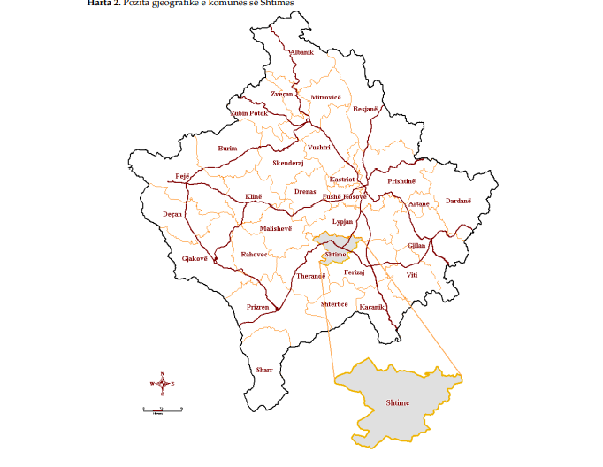

***Figura 1:*** *Pozita gjeografike e komunës së Shtimes në Kosovë*

Komuna e Shtimes ka pozitë të mirë gjeografike ngase ka lidhje të mira dhe funksionale me qendrat përreth. Qendra administrative, qyteti i Shtimes, është 31km larg kryeqytetit të Kosovës - Prishtinës, 45km larg Prizrenit dhe 13km nga Ferizaj, kurse nga Aeroporti Ndërkombëatrë Adem Jashari është larg vetëm km .

Pozita e qendrës komunale ndaj vendbanimeve të komunës është e mirë dhe nuk i ndanë distanca të largëta, por as pengesa natyrore që do ta vështirosnin komunikimin. Në pozitën e saj gjeografike lugina e Caralevës ka rëndësi komunikatave, jo vetëm për komunën, por edhe në hapësirë më të gjerë. Rruga e asfaltuar Pjetershticë–Komoran e ka shkurtuar lidhjen me pjesët tjera të Kosovës kah perëndimi.

Komuna e Shtimes ka nën administrimin e saj qytetin e Shtimes dhe 22 fshatra, 13 prej të cilave shtrihen në zonën kodrinore - malore dhe 9 në zonën fushore.

Sipas defterit kadastral të vitit 1455, Shtimja i takonte Vilajetit të Vushtrrisë dhe ishte nën pushtimin osman. Në vitin 1566-74 i takonte Nahijes së Moravës, me qendër në Prishtinë,ndërsa në shekullin XIX i takonte Sanxhakut të Prizrenit. Komuna e Shtimes njihet si njësi territoriale - administrative që nga fillimi i shekullit XX, më saktësisht që prej Luftës së Parë Botërore. Komuna e humbet më 1932 statusin e saj, për shkak të politikës shoviniste serbe, të udhëhequr nga Mbretëria e atëhershme jugosllave. Pas Luftës së Dytë Botërore (1945), Shtimja ka funksionuar sërish si Komunë, për ta humbur statusin përsëri në vitin 1959. Më 9 Qershor të vitit 1988 është rithemeluar Komuna e Shtimes dhe sot është qendër komunale administrative e 22 fshatrave.

* 1. **Kushtet klimatike dhe relievi**

Komuna e Shtimes ka klimë të mesme kontinentale, me dimra mesatarisht të butë dhe me verë mesatarisht të nxehtë. Temperatura mesatare vjetore është 10.5 gradë Celsius. Muaji më i ftohtë është janari me temperaturë mesatare -9. Gradë Celsius, ndërsa më i ngrohi është korriku me 20.4 gradë Celsius. Mesatarja vjetore e reshjeve në territorin e komunës është 633 mm. Sasia më e lartë e reshjeve është regjistruar në muajin maj 81.3 mm, ndërsa ajo më e ulëta në muajin nëntor 41.7 mm.

Mesatarja vjetore relative e lagështisë është 78.7%. Insolacioni vjetor është 2.153 orë. Vranësirat mesatare vjetore janë 52%. Shpejtësia mesatare vjetore e erës është 1.3 m/s në drejtim jug -perëndim dhe 2.8 m/s në drejtimin veri-perëndim.

Pika më e ulët mbidetare në komunën e Shtimes është 545.7 m, ndërsa pika me e lartë mbidetare është 1,290 m. Rreth 54 % e sipërfaqës së komunës i takon lartësisë mbiedetare deri në deri 700 m, rreth 27% e sipërfaqes së përgjithshmë të komunës i takon lartësisë mbidetare 700-900 m, ndërsa që pjesa tjetër e sipërfaqës (rreth 17%) që përfshinë kryesisht zonat malore i takon lartësisë mbidetare mbi 900 m.

* 1. **Pedologjia dhe gjeologjia**

Në kuadër të përbërjes pedologjike të tokave të komunës janë pjesëmarrëse tipet më përfaqësuese të tokave: Tokat kafeje, aluvialedeluviale, pseudogleje, smonica, livadhore dhe rendzinë. Kurse në areale të caktuara na paraqiten edhe tokat gurore (Tabela 3). Tokat kafeje, smonicat, litosolet dhe rendezinat i takojnë rendit të tokave automorfike, ndërkaq, aluviumet dhe pseudoglejet dhe ato livadhore renditen si toka hidromorfike. Tipat dhe nëntipat e tokave kafeje, i përkasin klasës së tokave kambike dhe eluvialoiluviale. Këto toka për shkak të lagështisë më të madhe dhe ajrosjes optimale, krijojnë kushte të përshtatshme hidro-termike, të cilat ndikojnë në rrjedhën dhe intensitetin e proceseve pedogjenetike, posaçërisht, ato të alterimit kimik dhe biologjik, duke ndryshuar në tërësi strukturën e shkëmbinjve.

**Tabela 3:** Tipet e tokave kryesore në komunën e Shtimes

|  |  |  |
| --- | --- | --- |
| **Tipet kryesore të tokave** | **Sipërfaqja ha** | **Sipërfaqja %** |
| Toka aluvliale | 1249.69 | 9.24 |
| Toka livadhore-argjilore | 1090.29 | 8.06 |
| Toka redezina | 176.29 | 1.3 |
| Toka smonice | 872.07 | 6.45 |
| Toka te kafta | 8768.34 | 64.85 |
| Toka pseudoglej | 909.59 | 6.73 |
| Toka gurore | 454.89 | 3.36 |
| **Gjithsej** | **13422.16** | **100** |

Sa i përket bonitetit dominojnë tokat me klasë të VI (62.58%), ndërsa që tipet të tjera të bonitetit janë të përfaqësuara më pak si Klasa e bonitetit II (7.30%), Klasa e bonitetit III (11.03), Klasa e bonitetit IV (11.45), dhe Klasa e bonitetit V (5.68 %).

Bazuar në analizat e hartës gjeologjike të Kosovës, struktura gjeologjike e komunës së Shtimes i takojnë formacioneve të Palezoikut, Triasikut, Jurasikut, Kreatenit të sipërm, Neogjenit dhe sedimenteve të Kauternerit. Një përbërje më e detajuar e formacioneve gjeologjike të komunës së Shtimes është prezantuara në figurën 2.

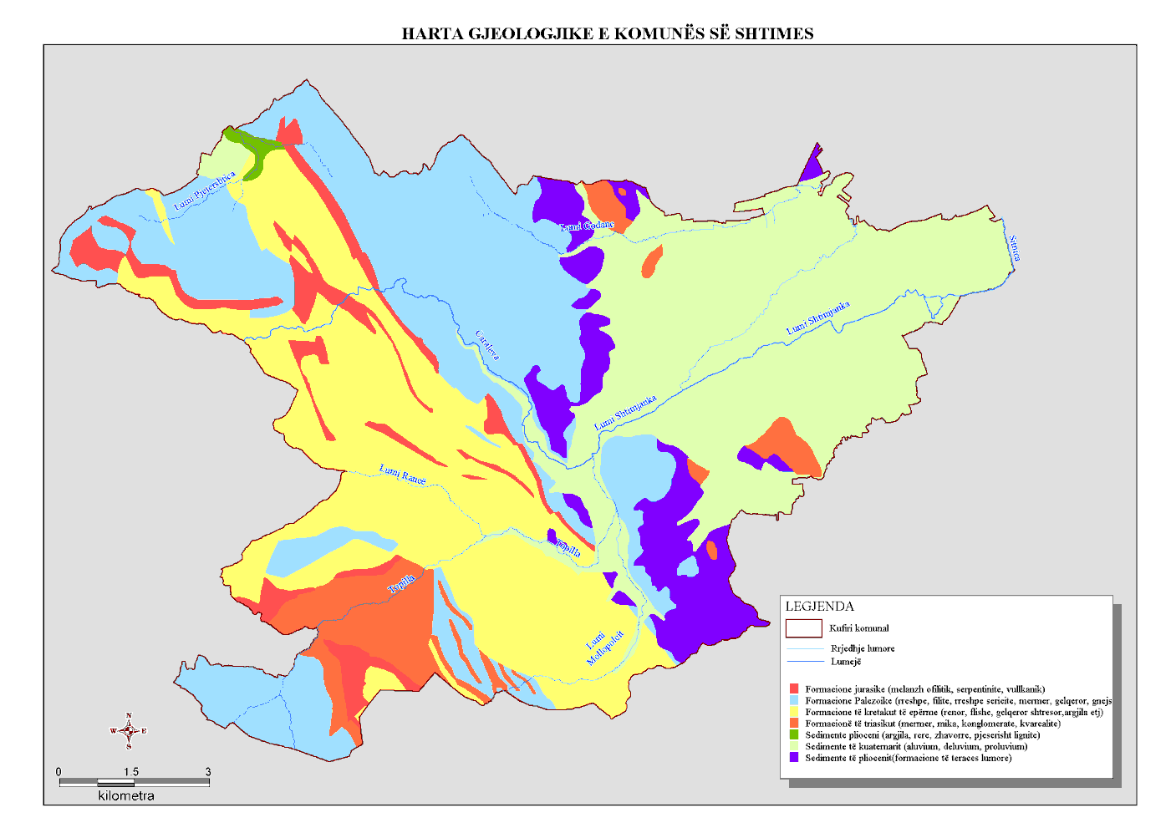

***Figura 2:*** *Harta gjeologjike e komunës së Shtimes*

* 1. **Infrastruktura**

Infrastruktura e komunës së Shtimes është zhvilluar në përputhje me planet urbanistike dhe strategjitë e zhvillimit. Si rrjedhojë, në një periudhë rreth 18 vjeçare, janë investuar 44,647,540.00€ në 533 projekte, të cilat janë destinuar për shtrimin e rrugëve (159.73km), ndërtimin e ujësjellësve (104.72km), kanaleve të ujërave të zeza (74.65km) si dhe shtrimin rë trotuareve, sipërfaqe të gjelbëruara, ndriçim publik etj. Fshatrat e komunës janë të lidhura me rrugë të asfaltuara me qytetin e Shtimes, duke krijuar, në këtë mënyrë, një avantazh për zhvillimet e mëtejshme ekonomike, zhvillimin e turizmit dhe zhvillimin social të komunës. Një tabelë përmblkedhëse e investimeve në infrastrukturë nga komuna e Shtimes gjatë periudhës 2000-2018 është prezantuar në tabelë 4.

**Tabela 4.** Investimet në infrastrukturë në komunën e Shtimes 2000-2018[[2]](#footnote-2)

|  |  |  |  |  |  |  |  |
| --- | --- | --- | --- | --- | --- | --- | --- |
| **Viti i realizimit** | **Rrugë të asfaltuara (km)** | **Ujësjellës (km)** | **Kanalizim atmosferik (km)** | **Kanalizim fekal (km)** | **Trotuare (km)** | **Hapësira të gjelbëruara (m2)** | **Ndriçim publik (km)** |
| 2000 | 0 | 5 | 0 | 0 | 0 | 0 | 0 |
| 2001 | 0 | 5.5 | 0.55 | 0.45 | 0 | 0 | 0 |
| 2002 | 0 | 6 | 0.1 | 2.4 | 0.8 | 0 | 0 |
| 2003 | 1.05 | 29.9 | 0 | 0 | 0 | 0 | 0 |
| 2004 | 0 | 19.6 | 0.85 | 1.8 | 1.2 | 0 | 0 |
| 2005 | 3.03 | 13.7 | 0.48 | 0 | 0 | 0 | 0 |
| 2006 | 1.12 | 15.3 | 0 | 0 | 0.6 | 0 | 0 |
| 2007 | 3.76 | 1.2 | 1.88 | 0 | 1.6 | 2000 | 0 |
| 2008 | 8.9 | 1.4 | 1.2 | 0 | 1.8 | 0 | 0 |
| 2009 | 25.7 | 1.5 | 3.6 | 8.3 | 4 | 1400 | 0 |
| 2010 | 1.47 | 1.8 | 0.8 | 4.3 | 2.8 | 1200 | 0 |
| 2011 | 6.5 | 1.2 | 0 | 10.8 | 2.8 | 300 | 6.44 |
| 2012 | 19.96 | 0.8 | 0 | 10.5 | 0 | 0 | 0 |
| 2013 | 51.27 | 1.2 | 0.7 | 13.6 | 0 | 500 | 2.2 |
| 2014 | 32.51 | 2.5 | 2.8 | 6 | 2.6 | 0 | 0.6 |
| 2015 | 3.67 | 0 | 0.41 | 12.37 | 3.5 | 8881 | 2.2 |
| 2016 | 3.35 | 0.6 | 0.69 | 3.51 | 1.9 | 830 | 2.1 |
| 2017 | 1.20 | 0 | 0.65 | 0.62 | 1.2 | 1320 | 1.0 |
| 2018 | 15.16 | 0 | 13.32 | 9.28 | 7.8 | 9195 | 2.87 |
| **Gjithsej** | **175.33** | **104.72** | **28.03** | **83.93** | **32.6** | **25626** | **17.41** |

* 1. **Zhvillimi Ekonomik**

Zona Ekonomike në Shtime gjendet në kilometrin e dytë në rrugën magjistrale Shtime - Ferizaj (M-25.3). Zona përfshin një sipërfaqe prej 10.7ha. Në Parkun Teknologjik në Shtime janë të vendosura 12 biznese, 7 prej tyre kanë filluar veprimtarinë, kurse 5 biznese janë në fazën e investimeve kapitale. Numri i të punësuarve në Parkun Teknologjik është 105, në vitin 2018 dhe deri në vitin 2020 numri i të punësuarve do të rritet në 160. Bazuar në planet e biznesit në Parkun Teknologjik do të punësohen 217 punëtorë të rregullt dhe ofro 100 sezonalë, ndërsa vlera e planifikuar e investimeve është 9,968,200€.

**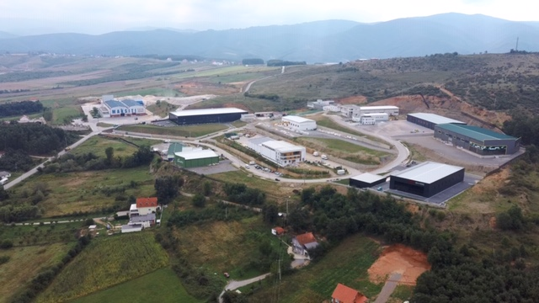**

***Foto 1****: Zona Ekonomike në Shtime*

* 1. **Shëndeti Publik dhe Mirëqenia Sociale**

Kujdesi shëndetësor[[3]](#footnote-3) në komunën e Shtimes është i organizuar dhe ofrohet përmes sektorit publik shëndetësor dhe atij privat. Komunat janë përgjegjëse për kujdesin parësor shëndetësor publik dhe për vlerësimin e gjendjes shëndetësore të qytetarëve në territorin e tyre.

Kujdesi primar shëndetësor publik ofrohet përmes: Qendrës Kryesore të Mjekësisë Familjare-QKMF “ Dr Vezir Bajrami” në Shtime dhe katër Qendrave të Mjekësisë Familjare në fshatrat: Muzeqinë, Pjetërshticë, Petrovë dhe Godanc. Veprimtari e QKMF-së është ofrimi i shërbimit parësor shëndetësor për qytetarët e komunës, si një veprimtari me interes të veçantë shoqëror, përmes zbatimit të konceptit të mjekësisë familjare në kuadër të sistemit unik shëndetësor të Kosovës.

Koncepti i mjekësisë familjare konsiston që banorëve të komunës së Shtimes dhe tё tjerëve, sipas shtrirjes territoriale dhe gjeografike, t’u ofrojë shërbim shëndetësor gjithpërfshirës, të bazuar në të dhëna shkencore dhe efikase, përmes caktimit të mjekut familjar, i cili do të jetë portë hyrëse për pacientët në sistemin shëndetësor dhe, njëherit, pikë referuese në nivele të tjera të kujdesit shëndetësor dytësor dhe tretësor.

**Shërbimet sociale profesionale dhe asistenca sociale** për qytetarët tanë ofrohen përmes Qendrës për Punë Sociale ( QPS ), në Shtime, ku funksionojnë dy shërbime: Shërbimi Social

Profesional dhe Skema e Ndihmave Sociale. QPS e ka statusin e institucionit juridik dhe publik, ku ofrohen përkujdesje dhe shërbime adekuate sociale profesionale si dhe forma të mbrojtjes sociale, në bashkëpunim me partnerët e tjerë, për çdo kategori të qytetarëve në nevojë sociale e familjare, konform legjislacionit në fuqi, që ndërlidhet me këto shërbime.

**Shërbimet rezidenciale institucionale ofrohen** përmes Shtëpisë së Komunitetit për persona me aftësi të kufizuar mendore në Shtime. Ky shërbim ka kaluar në kompetencë dhe menaxhim të DSHMS - së nga 1 janari i vitit 2016, në bazë të Marrëveshjes së Mirëkuptimit, e lidhur në mes të Ministrisë së Punës dhe Mirëqenies Sociale dhe Komunës së Shtimes, e nënshkruar nga Ministri dhe Kryetari. Komuna Shtimes tani është përgjegjëse për ofrimin e shërbimeve rezidenciale - institucionale nën mbikëqyrjen e MPMS.

Ofrimi i shërbimeve rezidenciale kryhet duke u bazuar në programin e shërbimeve të identifikuara, në përputhshmëri me standardet minimale të caktuara, duke respektuar rregulloret, udhëzimet administrative, ligjet dhe procedurat e përcaktuara nga MPMS.

Shtëpia e Komunitetit për persona me aftësi të kufizuara mendore në Shtime ka kapacitet prej 12 shtretërve për pacientë dhe 10 punëtorë që kujdesen për shërbimet ndaj tyre. Organizimi i punës në këtë Qendër bëhet në orar 24 orësh.

* 1. **Trashëgimia Kulturore**

Trashëgimia kulturore e komunës së Shtimes ane përmban një pasuri të madhe vlerash shpirtërore e materiale, me ngjarje e shkatërrime tragjike edhe të këtyre vlerave që nga antika e deri sot.

Zbulime arkeologjike janë gjetur në disa vendbanime të kësaj treve. Ndër më të rëndësishmet janë ato të vendbanimit të vjetër në Petrovë, gërmadhat e kishës dhe lokalitetit arkeologjik në Reçak gjurmët e Gjytetit në Topillë etj. Lokalitete dhe gjurmë arkeologjiike ka edhe në Mollopolc, Belincë, Carralevë etj.

Nga objektet tjera të trashëgimisë kuluore duhet vecuar edhe disa xhami të vjetra dhe Tyrbja e Shtimes. Sipas të dhënave të Institutit për Mbrojtjen e Monumenteve të Kosovës, në territorin e Komunës së Shtimes në listën e trashëgimisë kulturore janë të evidetuar 14 objekte (tabela 5).

**Tabela 5:** Lista e monumenteve të mbrojtura të trashëgimisë kulturore në komunën e Shtimes[[4]](#footnote-4)

|  |  |  |
| --- | --- | --- |
| **Emri i objektit** | **Lokalitet** | **Kategoria e mbrojtjes** |
| Gërmadhat e themeleve të kishës | Petrovë | Lokalitet arkeologjik |
| Gjyteti i Topillës (Guri i Markut) | Topillë | Lokalitet arkeologjik |
| Lokaliteti arkeologjik te Kisha | Reçak | Lokalitet arkeologjik |
| Gërmadhat e Kishës së Shortarisë | Reçak | Lokalitet arkeologjik |
| Xhamia e Shtimes | Shtime | Trashëgimi arkitekturore |
| Tyrbja e Shtimes | Shtime | Trashëgimi arkitekturore |
| Shtëpia e përshpëritshme | Shtime | Trashëgimi arkitekturore |
| Cezmja përkujtimore 1943 | Zborc | Trashëgimi arkitekturore |
| Xhamia e fshatit | Reçak | Trashëgimi arkitekturore |
| Kroi i Xhem Osmanit | Reçak | Trashëgimi arkitekturore |
| Xhamia e fshatit | Pjetërshticë | Trashëgimi arkitekturore |
| Xhamia e fshatit | Gjergjaj | Trashëgimi arkitekturore |
| Xhamia e fshatit | Zotaj | Trashëgimi arkitekturore |
| Kulla e familjes Fejzullahu | Zotaj | Trashëgimi arkitekturore |

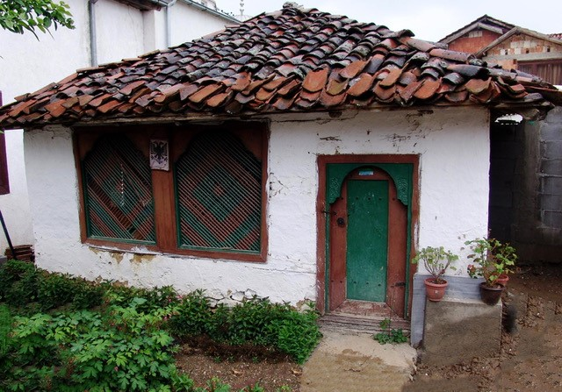

*Foto 2: Tyrbja e Shtimes*

1. **Presionet në mjedis**
   1. **Popullsia dhe vendbanimet**

Zhvillimi demografik është një fushë me rëndësi të veçantë për planifikim dhe zhvillimin e përgjithshëm të një zone. Komuna Shtimes ka popullsi prej 27,324 banorësh[[5]](#footnote-5), me 4.158 familje dhe me një dendësi popullsie prej 203.91 banorësh/km2 dhe me moshë mesatare 27.62 vjeç. Në bazë të të dhënave nga regjistrimi i popullsisë[[6]](#footnote-6) së vitit 2011, publikuar nga Agjencia e Statistikave të Kosovës, shihet se numri i popullsisë në komunën e Shtimes është 27,324 banorë, ku, prej tyre 13,850 janë të gjinisë mashkullore (50.69%), ndërsa 13,474 janë të gjinisë femërore (49.31%) . 7255 e popullsisë jetojnë në zona urbane, ndërsa 20069 në zona ruarale (tabela 6).

**Tabela 6.** Struktura e popullsisë sipas grup moshave

|  |  |  |
| --- | --- | --- |
| **Grup moshat** | **Numri i popullsis sipas grup- moshave** | **Përqindja** |
| 0 - 9 | 5,428 | 19.87 |
| 10 - 19 | 6,124 | 22.41 |
| 20 – 29 | 4,443 | 16.26 |
| 30 – 39 | 3,970 | 14.53 |
| 40 – 49 | 3,016 | 11.04 |
| 50 – 59 | 1,988 | 7.28 |
| 60 – 69 | 1,386 | 5.07 |
| 70 – 79 | 725 | 2.65 |
| 80+ | 244 | 0.89 |
| **Gjithsej** | **27,324** | **100** |

Struktura e popullsisë që jetojnë në vise rurale dhe urbane ka këtë pjesëmarrje: Popullsia urbane me 7,255 banorë, ose 26.55% dhe Popullsia rurale me 20,069 banorë, ose 73.45%.

Në komunën e Shtimes janë 4,158 ekonomit familjare me një mesatre prej 6.57 anëtarë për familje. Sa i përketë strukturës etnike rreth 97% të popullsisë janë shqiptarë (tabela 7).

**Tabela 7.**  Struktura sipas përkatësisë etnike

|  |  |  |
| --- | --- | --- |
| **Përkatësia etnike** | **Numri** | **Përqindja** |
| Nuk janë në dispozicion | 19 | 0.07 |
| Shqiptare | 26,447 | 96.79 |
| Serbe | 49 | 0.18 |
| Turke | 1 | 0.00 |
| Boshnjake | 20 | 0.07 |
| Rome | 23 | 0.08 |
| Ashkali | 750 | 2.74 |
| Gorane | 2 | 0.01 |
| Të tjerë | 13 | 0.05 |
| **Gjithsej** | **27,324** | **100** |

Norma mesatare vjetore e shtimit (nataliteti), sipas vitit 2011, është 536 lindje, nga të cilat 290 të gjinisë mashkullore, ndërsa 246 të gjinisë femërore, ose, shprehur në promilë, 19.61‰. Norma mesatare vjetore e vdekjeve (mortaliteti), sipas vitit 2011, është 85 vdekje, nga të cilat 55 të gjinisë mashkullore, ndërsa 30 të gjinisë femërore, ose, shprehur në promilë, 3.11‰. Pra, shtimi natyror për vit, në komunën e Shtimes, është 16.5‰.

Komuna ka 23 vendbanime, duke përfshirë qytetin e Shtimes dhe 22 fshatra, prej të cilave 13 shtrihen në pjesën kodrinore – malore, ndërsa 9 prej tyre në pjesën rrafshinore. 1 vendbanim (qyteti i Shtimes) i takon vendbanimeve me 5000-10.000 banorë, 5 vendbanime janë në kategorinë prej 2000-2999 banorë, 7 vendbanime kanë 1000-1999 banorë, 3 vendbanime kanë 500-999 banorë, ndërsa që 5 vendbanime kanë më pak se 499 banorë (figura 3).

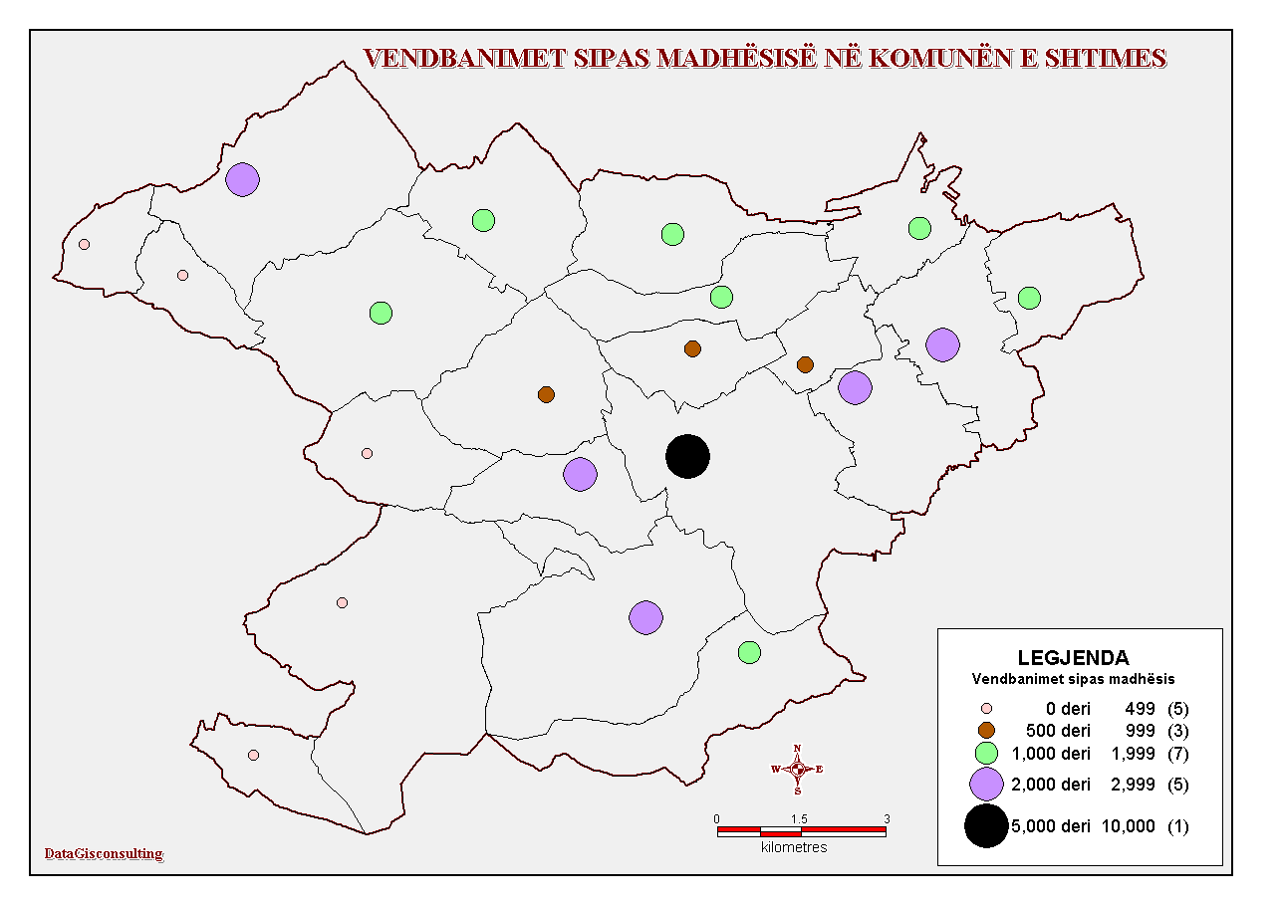

***Figura 3:*** *Harta vendbanimeve të komunës së Shtimes sipas madhësisë*

* 1. **Bizneset**

Në komunën e Shtimes sipas të dhëneve nga viti 2018 aktivitetin e zhvillojnë 1878 biznese të regjistruara[[7]](#footnote-7). Dominojnë bizneset që fushëveprimtari të tyre kanë tregtinë (685), prodhimin (203), transportin ( 198) akomodimin dhe shërbime ushqimi (186), ndërtimtari (180) dhe sektorin e bujqësisë (117). Struktura sektoriale e këtyre veprimtative është prezantur në tabelën 8.

Numri më i madh i aktiviteteve të bizneseve është i përqendruar në vendbanimet përgjatë rrugëve magjistrale, por edhe në vendbanimet e tjera, ku kanë infrastrukturë të përshtatshme.

**Tabela 8.** Numri i bizneseve të komunës së Shtimes sipas llojit të veprimtarisë

|  |  |  |
| --- | --- | --- |
| **Nr.** | **Lloji i veprimtarisë se bizneseve** | **Numri i bizneseve** |
| 1 | Bujqësi, Pylltari dhe Peshkatari | 117 |
| 2 | Xehetari dhe gurëthyes | 21 |
| 3 | Prodhim | 203 |
| 4 | Furnizim me energji elektrike, gaz avull dhe ajër të kondicionuar | 4 |
| 5 | Furnizim me ujë, kanalizim, menaxhim mbeturinash dhe aktivitete të rivitalizimit | 7 |
| 6 | Ndërtimtari | 180 |
| 7 | Tregti me shumicë dhe pakicë, riparim i mjeteve motorike, motoçikletave | 685 |
| 8 | Transport dhe ruajtje | 198 |
| 9 | Akomodim dhe aktivitete të shërbimeve me ushqim | 186 |
| 10 | Informacion dhe komunikim | 28 |
| 11 | Aktivitete financiare dhe siguri | 4 |
| 12 | Aktivitete të patundshmërisë | 3 |
| 13 | Aktivitete profesionale, shkencore dhe teknike | 37 |
| 14 | Aktivitete administrati-ve dhe mbështetëse | 19 |
| 15 | Administratë publike dhe mbrojtje | 1 |
| 16 | Arsim | 16 |
| 17 | Shëndetësi njerëzore dhe aktivitete të punës sociale | 26 |
| 18 | Art, zbavitje dhe rekreacion | 37 |
| 19 | Aktivitete të shërbimeve të tjera | 106 |
| **Gjithsej** | | **1878** |

* 1. **Sektori minerar**

Komuna e Shtimes njihet për rezervat e mëdha të gurit gëlqeror, të cilat, sipas matjeve të kryera në vargmalet nga Carraleva në Topillë, janë rreth 2 milionë metra kub të cilësisë së lartë, ndërkohë që ka pritshmëri dhe për rreth 9 milionë metra kub rezerva të tjera të po kësaj cilësie, duke përbërë, në këtë mënyrë, një mundësi shumë të madhe për ngritjen e një industrie nxjerrëse dhe përpunuese për materiale që përdoren në sektorin e ndërtimit.

Megjithëkëtë sektori i shfrytëzimit të resurseve minerare është një ndër sektorët që ka ndikim në mjedis në këtë komunë, duke përfshirë ndotjen e ajrit, rrezikimin e komunikacionit dhe degradimin e sipërfaqeve të tokës.

Sipas të dhënave në territorin e komunës operojnë rreth 50 operatorë të shfrytëzimit të resurseve minerare disa nga të cilët nuk kanë licenca. Për një dukuri të tillë ka pasur ankesa edhe nga banorët e zonave ku operojnë këtë operatorë por edhe ankesa dhe reagime edhe nga organizatat e shoqërisë civile. Madje ka pasur raportime ku është vlerësuar se këta gurëthyes ndodhen shumë afër vendbanimeve.

Tre nga shembujt e këtyre gurëthyesve që kanë qenë pjesë e debateve dhe trajtimit nga organizatat e shoqërisë civile janë një gurëthyes në Carralevë dhe dy gurëthyes në Belincë[[8]](#footnote-8).

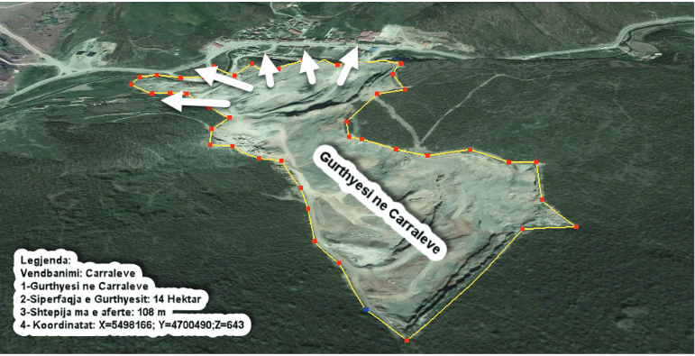

*Foto 2: Gurëthyesi në Carralevë*

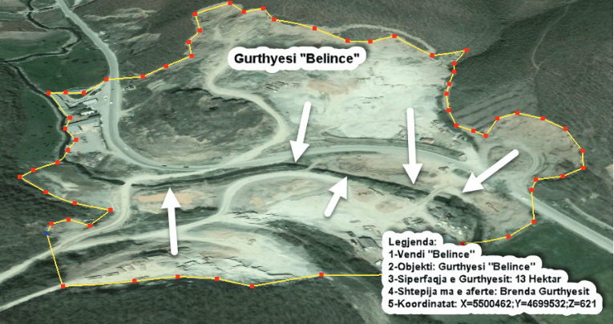

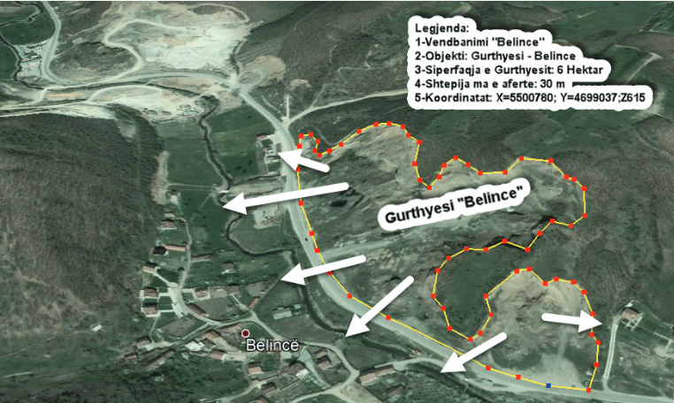

*Foto 3: Dy gurëthyesit në Belincë*

* 1. **Transporti**

Transporti në veçanti dhe komunikacioni në tërësi është parakusht për zhvillimin ekonomik dhe social të një territori. Komuna e Shtimes karakterizohet me transport rrugor i cili përshkohet prej dy rrugëve magjistrale dhe dy rrugëve regjionale si dhe rrugë të tjera lokale. Rrugët magjistrale janë rruga Prishtinë-Prizren (M25) dhe rruga Shtime-Ferizaj (M25.3), kurse rrugët regjionale janë rruga Carralevë-Komoran (R102) dhe rruga Gjurkovc-Koshare (R207) . Përgjatë këtyre akseve rrugore zhvillohet transporti ndër-urban dhe kryesisht është i mbuluar nga kompanitë regjionale të transportit publik të Prishtinës, Prizrenit dhe Ferizajt, si dhe disa kompani lokale.

Qyteti i Shtimes edhe pse është kryeqendër komunale nuk ka stacion të autobusëve. Rreth 71% e rrugëve (80 km rrugë) që shtrihen në territorin e komunës së Shtimes janë rrugë lokale, dhe janë nën menaxhimin e Komunës së Shtimes. Vetëm gjatë periduhës kohore 2005-2018, me investime vetanake komuna e Shtimes ka asfaltuar 175 km rrugë.

Qyteti i Shtimes nuk e ka të zhvilluar transport urban, arsye e mungesës së transportit urban shpjegohet me faktin që prej qendrës së qytetit, gati i gjithë qyteti mbulohet me një rreze prej 1000m. Transporti publik ka shtrirje të kënaqshme dhe nga 23 vendbanime sa ka komuna 17 prej tyre kanë qasje në transportin publik.

Rreth 98% e popullatës së Komunës është e vendosur kryesisht në vendbanimet e mëdha, afër rrugëve të karakterit nacional, fushave dhe luginave lumore që kanë qasje në transportin publik. Kurse, vetëm 2% e popullatës e cila është e vendosur në vendbanimet kodrinoremalore nuk kanë transport publik të organizuar.

Komuna e Shtimes ka të hartuar dhe të miratuar Planin e Mobilitetit të Qëndrueshëm, që është një plan strategjik që ka për qëllim të përmirësimin dhe harmonizimin e nevojava për lëvizje për të gjithë pjesëmarrësit në trafik. Një nga objektivat e këtij plani është edhe zvogëlimi i ndotjes së mjedisit.

Në kuadër të objktivave tjera të këtij plani që ndërlidhen me trafikun janë edhe: rritja e sigurisë në trafik në afrësi të shkollave, përmirësimi i sinjalizimit dhe rregullimi i qarkullimit, rregullimi i parkingjeve, rregullimi i shtigjeve për ciklistë dhe përshtatja e infrastrukturës rrugore për persona me aftësi të kufizuar.

* 1. **Bujqësia**

Komuna e Shtimes e ka në traditën e saj marrjen me bujqësi[[9]](#footnote-9), veçanërisht kultivimin e drithërave të bardha si grurin, misrin, thekrën, tërshërën dhe disa kultura të pemëve frutore: faroret, bërthamoret dhe arroret si dhe pemë të imta: dredhëza, mjedra, kultura perimore në ambiente të mbyllura dhe ambient të hapur: speca, domate, tranguj, lakra etj, si rrjedhojë e sipërfaqes së madhe të tokës bujqësore dhe pjellorisë së saj, por edhe të burimeve të mëdha ujore dhe kapaciteteve njerëzore që zotëron.

Sipas regjistrimit të bujqësisë të realizuar në vitin 2014 nga Agjencia e Statistikave të Kosovës, Komuna e Shtimes ka 2516 ekonomi bujqësore, 6128 hektarë tokë bujqësore dhe 4352 njësi blegtorale.

Sa i përket fondit blegtoral, dominojnë gjedhet me 3863 krerë, delet me 1430 krerë dhe dhitë me 424 krerë. Në territorin e komunës operojnë 21 ferma për prodhimin e qumështit, 5 ferma për trashjen e viçave, 12 ferma të deleve, dhe 4 ferma të dhive.

Po ashtu janë aktive  5 ferma të pulave për  prodhimin e vezëve,  me mbi 30,000 pula vojse dhe një fermë për prodhimin e zogjve për konsum me kapacitet prej 3600 zogj, ndërsa që numri total i pulave në territori ne komunës konsiderohet të jetë 70.000 pula.

Gjatë viteve të fundit një zhvillim të veçantë ka marrë edhe rritja dhe kultivimi i bletës, ku sipas të dhënave janë aktiv 49 bletarë me gjithsej 2884 shoqëri bletësh.

Sa i përket kultivimit të kulturave bujqësore dominojnë drithërat e në veçanti gruri dhe misri (tabela 9). Sipërfaqja e përgjithshme e perimeve është 72 ha, nga të cilat mbi 8.5 ha janë serra.

**Tabela 9:** Sipërfaqet e kulturave bujqësore sipas llojeve[[10]](#footnote-10)

|  |  |
| --- | --- |
| **Llojet e kulturave bujqësore** | **Sipërfaqja ha** |
| Gruri | 2145 |
| Misri | 833 |
| Drithëra tjera (elb, thekër, tërshërë) | 68 |
| Bishtajore | 93 |
| Patate | 22 |
| Kultura foragjere dhe rrënjore | 401 |
| Perime | 72 |
| Toka djerrina | 52 |
| Gjithsej toka të punueshme | 3686 |

Sipërfaqe me pemishte në komunën e Shtimes sipas regjistrimit të bujqësisë janë rreth 45 ha, nga të cilat 32 ha mollë, 6 ha kumbull, 3.3 ha lajthi, 1.5 ha dardhë dhe rreth 2.5 ha pemishte tjera (ftua, arrë, qershi etj.)

Rreth 88 ha të sipërfaqes së tokave bujqësore në komunën e Shtimes është e përfshirë në sistemet e ujitjes.

Që nga viti 2014 në Parkun Teknologjik operon Qendra e Agrobiznesit, e cila tregton pemë dhe perime brenda dhe jashtë Kosovës.

* 1. **Turizmi**

Në komunën e Shtimes janë të shpallura 3 zona turistike, Llanisht- Topillë, Rancë-Carralevë dhe Dugë. Vlera më e madhe në turizëm është pjesa malore, e cila gjendet në perëndim të qytetit, në fshatrat Mollopolc, Devetak, Llanisht, Topillë, Rancë, Carralevë dhe Dugë. Në këto vargmale ka peizazhe natyrore shumë të bukura. Në këto zona gjenden mbi 200 burime të ujit, po ashtu atraksion i veçant janë Shpella e Imer Devetakut dhe Shpella e Lakuriqëve. Është shpallur edhe zona turistike Mollopolc-Devetak, e cila ka bukur natyrore, në veçanti ujëvara e Mollopolcit, mbi 90 burime të ujit, lumi dhe pyjet e bukura.

Një zonë tjetër rekreative që ndodhet afër qytetit të Shtimes, është parku i pishave, që po ashtu ka edhe statusin e zonës së mbrojtur të natyrës me sipërfaqe rreth 15 ha.

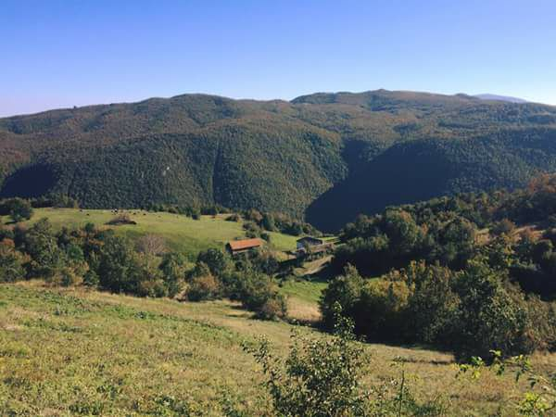

***Foto 5****: Fshati Topillë*

Potenciale tjera për zhvillimin e turizmit në Komunën e Shtimes janë edhe objektet e trashëgimisë kulturore, natyrore dhe historike që ndodhen në territorin e komunës ndër të cilat duhet veçuar: Kështjella mesjetare e Topillës, Kalaja e Petrovës, Kulla e Agush Agës, Tyrbja E Shtimes, Vendlindja e Ahmet Shtimes, Xhamia e Vjetër e Shtimes, Xhamia e Rashincës Xhamia e Carralevës, Kulla e Muhamet Begut, Kulla e Sherif Agës në Vojnovc, Kulla e Ramë Sylës së Vojnovcit, Kulla e Sahitit në Carralevë, Shkolla e Parë në Shtime, Shtëpia e Përshpirtshme, Kisha Ortodokse e Mihail Arkangjelit të Shenjtë, Shpella e Pjetërshticës, Shpella e Imer Devetakut - Devetakë, Gryka e Llanishtit, Kompleksi Përkujtimor “Masakra E Reçakut” – Reçak etj.

Në territorin e Komunës janë 13 objekte akomodimi dhe rekreacioni (motele, pishina, restaurante) që ofrojnë qëndrim dhe akomodim 24 orë dhe që kanë në dispozicion 70 dhoma dhe 80 shtretër. Numri mesatarë i vizitorëve për një muaj llogaritet të jetë 350[[11]](#footnote-11).

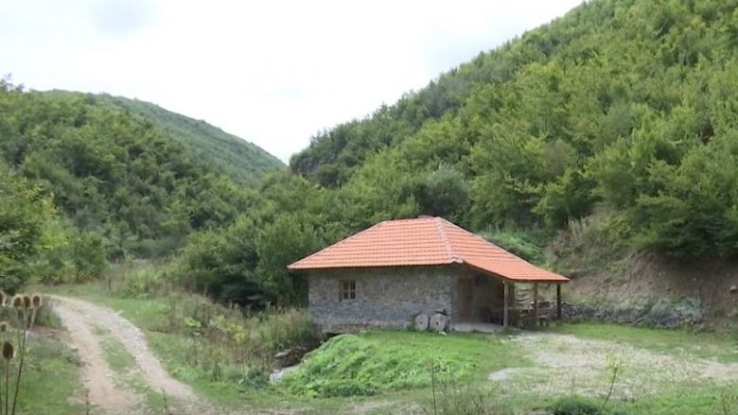

***Foto 6:*** *Mulliri shekullor i familjes Salihi në fshatin Llanishtë*

Komuna e Shtimes ka përgaditur dhe miratuar Strategjinë e Zhvillimit të Turizmit Rural 2015-2019, që tani duhet të rishikohet dhe plotësohet.

Objektivat kryesore të kësaj strategjie janë:

* Ngritjen e vetëdijes dhe njohjen e rëndësisë së turizmit rural për zhvillim dhe ndikim pozitivë në ekonominë lokale;
* Përmirësimi i kushteve dhe cilësisë së jetës së banorëve të zonës o Zhvillimi i qëndrueshëm i turizmit rural dhe rritja e punësimit;
* Krijimi i mjedisit të favorshëm për investime dhe stimulimin e bashkëpunimit mes sektorëve publik dhe privat (PPP);

Strategjia ka identifikuar edhe sfidat kryesore për zhvillimin e këtij sektori ndër të cilat veçohen:

* Zhvillimi i paplanifikuar në sektorin e turizmit dhe shkalla e lartë e papunësisë;
* Shfrytëzimi joracional i resurseve turistike rurale, kulturore dhe natyrore;
* Mungesa e regjistrit të plotë të objekteve turistike dhe mungesa e shenjëzimit të tyre;
* Infrastruktura jo e mjaftueshme teknike për zhvillimit të turizmit, e sidomos atij malorë;
* Niveli i ulët i vetëdijes për vlerat e objekteve turistike;

1. **Gjendja e Mjedisit**
   1. **Resurset ujore dhe menaxhimi i tyre**

Lumi kryesor në territorin e Komunës së Shtimes është lumi Shtime. Ky lum grumbullon edhe ujërat e lumit të Carralevës, Topillës dhe Mollopolcit. Sipërfaqja e pellgut të lumit Shtime është 102 km², me një prurje vjetore prej 32.26 milion m³. Lumi Carraleva buron në malin Carraleva. Ky lum së pari shfaqet pranë “Qafës së Dulës” dhe vazhdon rrjedhën përgjatë luginës së ngushtë të Carralevës. Lugina zgjerohet në zonën nga fshati Belinc deri në Shtime. Ky lumë konsiderohet si një lumë malor, me gjerësi të shtratit të lumit 3-5 m, dhe deri në 7 m përgjatë rrjedhës së poshtme. Thellësia mesatare e këtij lumi është 50 cm dhe në disa pjesë deri në 1 m. Gjatë stinëve të lagësht uji derdhet në shtratin e lumit dhe përmbyt zonat përreth. Gjatë sezonit të verës përmban sasi shumë të vogël uji, rreth 40 l / s.

Një lumë tjetër me rëndësi që përshkon territorin e komunës është lumi Toplica me gjatësi 14.5 km, nga të cilat 12.9 km ndodhet në territorin e komunës. Burimi i lumit ndodhet në një lartësi mbidetare prej 1200 m.

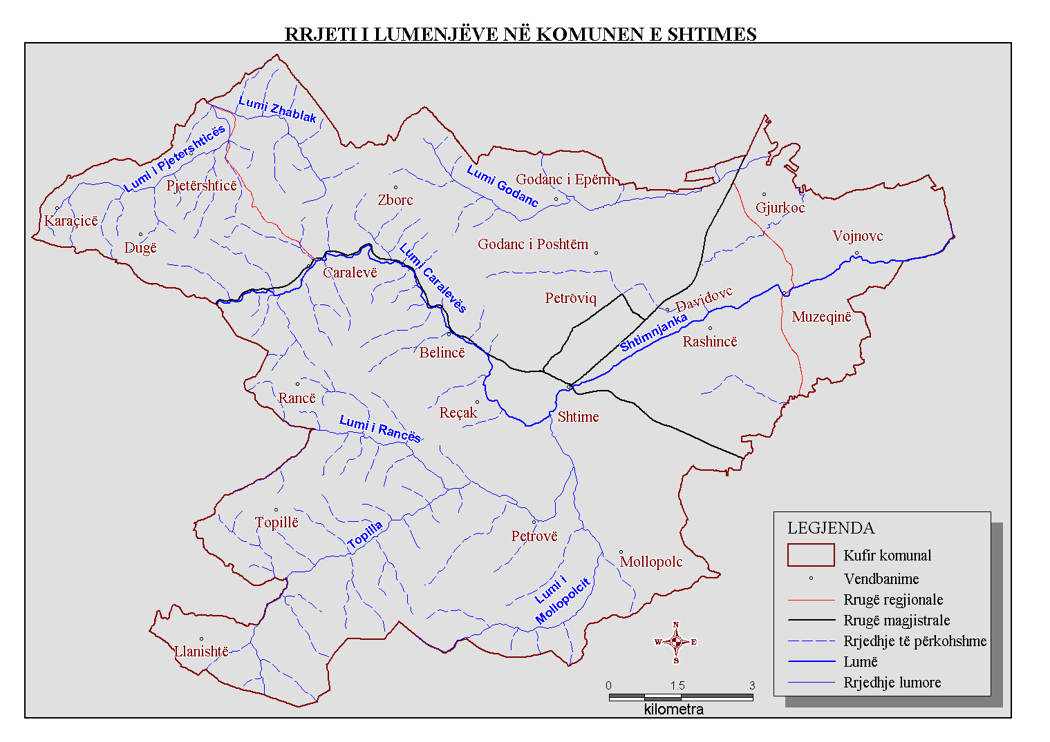

***Figura 4:*** *Harta e lumenjëve të komunës së Shtimes*

Ujërat nëntokësorë në territorin e kësaj komune mund të gjenden në aluvione dhe sedimente të Neogjenit. Pjesa më e madhe ndodhet përgjatë lumit. Akuiferet bazohen në zall dhe rërë në sedimentet Neogjene, me qëndrueshmëri prej 5-15 m me Kf = 3,9 x 10-3 cm / sek (Kf - koeficienti i filtrimit) dhe debiti 2 - 10,0 l / sek. Rezervat e konsiderueshme të ujërave nëntokësore ndodhen në këto sedimente. Një sasi e vogël uji gjendet në aluvionet e lumit Carraleva dhe në fshatin Pjetershtice, zona e burimit të lumit Drenica. Sipas vlerësimeve të bëra bazuar në hartën hidro-gjeologjike, aluvionet dhe sedimentet ku ndodhen ujërat nëntokësore mbulojnë një sipërfaqe prej 43 km2.

Sipërfaqja e përgjithshme ujore e komunës përbëhet nga 96.6 ha lumenj, 6.18 ha përrenj 6.18 ha dhe 2.61 ha kanale ujore. Sipërfaqja totale e tokave ujore është 105.39 ha ose 0.78% e territorit të përgjithshëm të komunës[[12]](#footnote-12).

**Cilësia e ujit** sipërfaqësorë (të lumenjëve) në territorin e komunës së Shtimes, monitorohet në dy pika monitorueses, në Devetak dhe në Vojnovc, të cilat ndodhen në lumin Shtime, që i takon pellgut të Ibrit. Në këto pika monitoruese, monitorimi kryhet nga Instituti Hidrometeorologjik i Kosoves (IHMK), dhe monitorohen 10 parametra fizikë, 39 parametra kimik dhe 8 metale të rënda. Sipas vlerësimit të Agjencisë për Mbrojtjen e Mjedisit të Kosovës (AMMK), sa i përket parametrave fizik dhe kimik, bazuar në të dhënat e monitorimit në njërën nga stacionet monitoruese (Devetak), cilësia e ujit nuk është e ndikuar shumë në faktorët e jashtëm nga aktivitet njerëzore dhe cilësia e ujit është shumë e mirë, ndërsa në pikën e dytë monitoruse (Vojnovc) e cila ndodhet pas shkarkimeve të të gjitha ujërave urbane nga të gjitha fshatrat për rreth dhe të vetë qytetit të Shtimes, cilësia e ujit të këtij lumi është e dobët. Në këtë gjendje ka ndikuar shkarkimi i ujërave nga aktivitetet e ndryshme prodhuese, urbanizimi dhe bujqësia. Presionet në ujëra vijnë kryesisht si pasojë e rritjes së vëllimit të ujërave të shkarkuara pa trajtimin adekuat fizik, kimik e biologjik. E gjithë kjo ndikon në rritjen e vlerave të parametrave fizikë, kimik dhe mikrobiologjik në trupat ujorë. Presione të tjera nga reshjet janë shpëlarja e tokave bujqësore dhe sipërfaqeve të tjera ndotëse me ç’rast vije deri te rritja e materieve të suspenduara, materive inorganike dhe atyre organike. Edhe sa i përket monitorimit të metave të rënda, janë regjistruar tejkalime të vlerave të lejuara për kromin, manganin dhe hekurin në pikën monitoruese në Vojnovc. Vlerësohet që tejkalimi i këtyre parametrave është rezultat i shkarkimeve në trupin ujorë të ujërave nga aktivitetet e ndryshme prodhuese dhe industriale në këtë zonë[[13]](#footnote-13).

Shfrytëzimi i pakontrolluar i resurseve ujore dhe dëmtimi i shtretërve të lumenjve, ende mbetet një nga format e degradimit të resurseve ujore në territorin e Komunës së Shtimes. Burim i ndotjes së së lumenjëve në komunën e Shtimes, janë mbeturinat që hidhen në këta lumenjë dhe derdhja e ujërave të zeza direkt në lumënjë pa ndonjë trajtim paraprak. Në tabelën 10 janë prezantuar rrjedhat kryesore të ujit në komunën e Shtimes dhe lokalitetet ku ata shtrihen që janë të rrezikuara nga hedhja e mbeturinave.

Në kuadër të kërkesave të qytetarëve përfshihen edhe nevoja për investime në pastrimin, zgjerimimin dhe rregullim të atij lumi të Shtimes. Kjo problematikë ndërlidhet edhe mugesën e menaxhimit dhe e implementimit të projekteve[[14]](#footnote-14).

Tabela 10: Rrjedhat kryesore ujore në komunën e Shtimes dhe lokalitetet ku shtrihen ato

|  |  |  |
| --- | --- | --- |
| **Nr** | **Lumenjtë** | **Vendbanimet** |
| 1 | Rrjedha e lumit Pjetërshtica | Pjetërshticë |
| 2 | Rrjedha e lumit Carraleva | Carralevë, Belinc and Reçak |
| 3 | Rrjedha e lumit Godanc | Godanc i Epërm and Gjurkovc |
| 4 | Rrjedha e lumit Topillë | Llanisht, Topillë, Devetak and Petrovë |
| 5 | Rrjedha e lumit Mollopolc | Mollopolc and Petrovë |
| 6 | Rrjedha e lumit Shtimja | Muzeqinë, Vojnovc, Shtime |
| 7 | Rrjedha e lumit Koshare | Gllavicë |

Sa i përket përdorimit të burimeve ujore për pije (tabela 11), janë 9 burime të resurseve ujore që furnizojnë banorët e komunës me ujë të pijes. Shumica e këtyre resurseve janë burime ujore nëntokësore. Kapaciteti total i resurseve ujore që përdoren për pijë në territorin e komunës së Shtimes është rreth 80 l/s.[[15]](#footnote-15)

Tabela 11: Burimet e ujit që përdoren për pije në komunën e Shtimes[[16]](#footnote-16)

|  |  |  |  |  |
| --- | --- | --- | --- | --- |
| **Nr.** | **Burimet ujore për pije** | **Tipi i burimit** | **Kapaciteti l/s** | **Menaxhimi** |
| 1 | Shtime | 5 puse | 60 | KRU Prishtina |
| 2 | Rashincë | 2 puse | 10 | KRU Prishtina |
| 3 | Carralevë | 1 burim | 10 | KRU Prishtina |
| 4 | Rancë | 1 burim | Nuk ka të dhëna | Komuniteti |

**Cilësia e ujit të pijes** i referohet karakteristikave mikrobiologjike dhe fiziko-kimike. Cilësia e ujit të pijshëm është një tregues i rëndësishëm për mirëqenien dhe shëndetin e popullsisë. Udhëzimin Administrativ Nr. 16/2012, dhe Udhëzimin Administrativ Nr.15/2017, janë aktet nënligjore që e rregullojë mbrojtën e ujërave të pijshëm. Sa i përket përgjgjësive institucionale Kompanitë Regjionale të Ujësjellësit (KRU) kanë përgjegjësinë për të furnizuar me ujë cilësor për konsumatorët e tyre, ato gjithashtu kanë obligim për të bërë monitorimin/testimin intern të kualitetit të ujit. Ndërsa Instituti Kombëtarë i Shëndetit Publik (IKSHPK), është institucion përgjegjës për kontrollin dhe monitorimin e ujërave të pijshëm në tërë territorin e vendit. IKSHPK ka obligim që të sigurojë që uji i distribuar nga KRU është në përputhje me vlerat sipas standardit vendore për parametrat mikrobiologjik dhe fiziko-kimik.

Komuna e Shtimes, ndodhet në zonën e shërbimit të KRU Prishtina. Sipas raporteve të IKSHP, cilësia e ujit të pijes për zonën e KRU Prishtina, sa i përket parametrave mikrobiologjik ka përputhshmëri me standardet 99.9%, ndërkaq përputhshmëria me parametrat kimik është 96.6%[[17]](#footnote-17). Rezultate pak a shumë të ngjashme për cilësinë e ujit të pijes në zonën e veprimit të KRU Prishtina, raportohen edhe sipas Raportit të përformacës së KRU-ve për vitin 2018, ku sa i përket parametrave mikrobiologjik përputhshmëria është 100%, ndërkaq përputhshmëria me parametrat kimik është 98.9%[[18]](#footnote-18).

Edhe përkundër investimeve të shumta në infrastrukturën e ujësjellësit dhe kanalizimeve ka ende ende nevojë për investime në këto dy kategori bazike të shërbimeve publike. Në disa lokalitete problematike është ende furnizimi i vazhdueshëm me ujë të pijëshëm. Ndërprerja e furnizimit me ujë të pijëshëm ndodhë sidomos gjatë stinës së verës.[[19]](#footnote-19)

Sipas të dhënave të Kompanisë Ujësjellësi Rajonal Prishtina, në Komunën e Shtimes qasje në sistemin e ujësjellësit kanë 3522 ekonomi familjare ose 85% e numrit total të ekonomive familjare (tabela 12).

**Tabela 12:** Qasja në sistemin e ujësjellësit në Komunën e Shtimes[[20]](#footnote-20)

|  |  |  |  |  |
| --- | --- | --- | --- | --- |
| **Sistemi i ujësjellësit** | **Venbanimi** | **Nr. i ekonomive familjare** | **Furnizimi me ujë** | |
| Sistemi i ujësjellësi në Shtime | Shtime | 2010 | Furnizimi i rregullt | |
| Godanc i Ulët  Godanc i Epërm  Lagja e Pajtimit | 320 | Furnizimi i rregullt | |
| Petrovë | 128 | Furnizimi i rregullt | |
| Mollopolc | 11 | Furnizimi i rregullt | |
| Raçak | 90 | Furnizimi i rregullt | |
| Sistemi i ujësjellësit në Rashincë | Davidovc | 108 | Furnizimi i rregullt | |
| Gllavicë | 75 | Furnizim jo i rregullt | |
| Gjurkovc | 118 | Furnizimi jo i rregullt | |
| Muzeqinë | 222 | Furnizimi i rregullt | |
| Rashincë | 145 | Furnizimi i rregullt | |
| Vojnovc | 180 | Furnizimi i rregullt | |
| Sistemi i ujësjellësit në Carralevë | Carralevë | 70 | Furnizimi i rregullt | |
| Belincë | 25 | Furnizimi i rregullt | |
| Zborc | 0 | Nuk ka furnizim | |
| Ujësjellësi në Rancë | Rancë | 20 | Furnizimi i rregullt  Nuk ka faturim | |
| Ujësjellësi në  Pjetërshticë | Pjetërshticë | 0 | Nuk ka furnizim | |
| Nuk ka ende sistem të ujësjellësit | Topillë | 0 | Nuk ka furnizim | |
| Llanisht, | 0 | Nuk ka furnizim | |
| Devetak, | 0 | Nuk ka furnizim | |
| Karaqicë | 0 | Nuk ka furnizim | |
| Dugë | 0 | Nuk ka furnizim | |
|  | | | **Nr.** | **%** |
| Gjithsej ekonomi familjarë në komunën e Shtimes | | | 4158 | 100 |
| Ekonomive familjare që kanë qasje në sistemin e ujësjellësit | | | 3522 | 85 |
| Ekonomive familjare që nuk kanë qasje në sistemin e furnizimit me ujë | | | 636 | 15 |

Vetëm gjatë periudhës kohore 2001-2018, në Komunën e Shtimes janë rregulluar 176 km të rrjetit të ujësjellësit. Në të njëjtën periudhë kohore, janë rregulluar edhe 28 km kanalizim atmosferik dhe 86 km kanalizim për ujëra të ndotura urbane[[21]](#footnote-21). Ndërsa qasje në sistemin e kanalizimit kanë 4004 ekonomi familjare ose 96% e numrit total të ekonomive familjare (tabela 13).

**Tabela 13:** Qasja në sistemin e kanalizimit në Komunën e Shtimes[[22]](#footnote-22)

|  |  |  |  |
| --- | --- | --- | --- |
| **Sistemi i kanalizimit** | **Vendbanimi** | **Nr. i ekonomive familjare** | |
| Sistemi i kanalizimit në Shtime | Shtime | 2025 | |
| Godanc i Ulët, Godanci i Epërm  Lagja e Pajtimit | 350 | |
| Petrovë | 150 | |
| Mollopolc | 85 | |
| Raçak | 125 | |
| Sistemi i kanalizimit në Rashincë | Davidovc | 125 | |
| Gllavicë | 108 | |
| Gjurkovc | 152 | |
| Muzeqinë | 248 | |
| Rashincë | 150 | |
| Vojnovc | 198 | |
| Sistemi i kanalizimit në Carralevë | Carralevë | 132 | |
| Belincë | 108 | |
| Zborc | 48 | |
| Nuk ka ende sistem të kanalizimit | Pjetërshticë | 0 | |
| Topillë | 0 | |
| Llanisht, | 0 | |
| Devetak, | 0 | |
| Karaqicë | 0 | |
| Dugë | 0 | |
| Rancë | 0 | |
|  | | **Nr.** | **%** |
| Gjithsej ekonomi familjarë në komunën e Shtimes | | 4158 | 100 |
| Ekonomive familjare që kanë qasje në sistemin e kanalizimit | | 4004 | 96 |
| Ekonomive familjare që nuk kanë qasje në sistemin e kanalizimit | | 154 | 4 |

* 1. **Ajri dhe zhurma**

Ajri është një element mjaft i rëndësishëm për shëndetin e njeriut dhe në përgjithësi mjedisit që na rrethon. Ajri është vazhdimisht nën ndikim të ndotjes nga shumë burime. Edhe pse ndotja e ajrit vjen kryesisht nga aktivitetet njerëzore, ai gjithashtu mund të ndikohet edhe nga fenomenet natyrore.

Në komunën e Shtimes, nuk ka ndonjë stacion nacional apo lokal të monitorimit të cilësisë së ajrit, prandaj nuk ka të dhëan të cilave mundë ti referohemi për të vlerësuar cilësinë e ajrit në këtë komunë. Por nëse marrim për bazë të dhënat nga stacionet tjera dhe ngjashmëritë që ka komuna e Shtimes me lokalitetet tjera ku behët monitorimi i ajrit, vlerwsohet dhe pritet që problemi kryesor të jetë ndotja me grimcat PM10 dhe PM 2.5.

Komuna e Shtimes, nuk ka ndonjë industri të zhvilluar që do të ishte burim i ndotjes së ajrit. Andaj burimet krysore të ndotjes së ajrit janë ekonomitë familjare, institucionet publike që përdorin lëndë djegëse për ngrohje, transporti dhe operatorët e shfrytëzimit të gurit. Në tabelën 14 janë prezantuar burimet kryesore të ndotjes në komunën e Shtimes.

**Tabela 14:** Burimet e ndotjes se ajrit në Komunën e Shtimes

|  |  |  |  |
| --- | --- | --- | --- |
| **Lloji i burimit të ndotësit** | **Numri i njësive** | **Aktiviteti i ndotjes** | **Ndotësit që shkarkohen në ajër** |
| Objektet e ekonomive familjare/amvisëritë (shtëpi dhe banesa) | 4095 | Përdorimi i lëndëve djegëse (thëngjill, dru, pellet etj) për ngrohje | Grimcat PM10 dhe PM2.5  Dyoksidi i Sulfurit SO2  Oksidet e Azotit NOX  Monoksidi i Karbonit CO |
| Objektet publike (administrata, shëndetësore, arsimore, kulturore, kulturore, sportive dhe sociale) | 35 | Përdorimi i lëndëve djegëse (dru, pellet, naftë etj) për ngrohje | Grimcat PM10 dhe PM2.5  Dyoksidi i Sulfurit SO2  Oksidet e Azotit NOX  Monoksidi i Karbonit CO |
| Objektet e bizneseve te vogla/shërbimet (furrat e bukës, kafe-restaurante, hotele, dyqane, shërbime tjera) | 350 | Përdorimi i lëndëve djegëse (thëngjill, dru, pellet etj) për ngrohje | Grimcat PM10 dhe PM2.5  Dyoksidi i Sulfurit SO2  Oksidet e Azotit NOX  Monoksidi i Karbonit CO |
| Gurëthyesit | 53 | Eksploatimi dhe thërmimi i gurit | Grimcat PM10  Grimcat PM2.5 |
| Automjetet (trafiku) | rreth 5000 automjete | Përdorimi i produkteve të naftës për djege  Vjetërsia e automjeteve | Grimcat PM10 dhe PM2.5  Dyoksidi i Sulfurit SO2  Oksidet e Azotit NOX  Monoksidi i Karbonit CO |
| Bujqësia | Pajiset bujqësore  Aktivitet bujqësore | Përdorimi i naftës  Përdorimi i plehrave | Grimcat PM10 dhe PM2.5  Dyoksidi i Sulfurit SO2  Oksidet e Azotit NOX  Monoksidi i Karbonit CO |

Në komunës e Shtimes vlerësohet se janë 2903 ekonomi familjare që e përdorin drurin si lëndë djegëse. Konsumi vjetor i drurit vlerësohet të jetë 28.901 m3 dru. Mesatarja vjetore e sasisë së drurit të përdorur nga ekonomitë familjare për ngrohje është 9.33 m3[[23]](#footnote-23).

Ndërsa, sipas një hulumtimi të realizuar në kuadër të projektit për zhvillimin e kapaciteteve për kontrollin e ndotjes së ajrit në Republikën e Kosovës, i mbështetur nga Agjencia Japoneze për Bashkëpunim Ndërkombëtarë (JICA), sasia mesatare vjetore e konsumit të drurit në objektet e shtëpive është 11.3 m3 ndërsa në banesa është 8.7 m3.

Sipas këtij hulumtimi sasia mesatare vjetore e konsumit të thëngjillit në shtëpi është 8.4 ton ndërsa në banesa kolektive është 7 ton, kurse sasia mesatare vjetore e konsumit të peletit është 5.2 ton në shtëpi dhe 2.2 ton në banesa (tabela 15).

**Tabela 15:** Sasia mesatare vjetore e konsumit të lëndëve djegëse tek amvisëritë[[24]](#footnote-24)

|  |  |  |
| --- | --- | --- |
| **Lloji i lëndës djegëse** | **Tipi i ndërtesave** | |
| **Shtëpi** | **Banesë kolektive** |
| Sasia mesatare vjetore e konsumit të drurit | 11.3 m3 | 8.7 m3 |
| Sasia mesatare vjetore e konsumit të thëngjillit (lignjit) | 8.4 ton | 7.0 ton |
| Sasia mesatare vjetore e konsumit të peletit | 5.2 ton | 2.2 ton |

Hulumtimi ofron të dhëna edhe sa i përkete konsumit të lëndëve djegëse edhe në shërbimet e ndryshme sikurse janë furrat e bukës, dyqanet dhe restaurantet. Sasia mesatare vjetore e konsumit të drurit në furrat e bukës është 268 m3, në dyqane 35 m3 ndërsa në restaurante është 30 m3. Sasia mesatare vjetore e konsumit të thëngjillit në dyqane është 8.8 ton ndërsa në restaurante është 38 ton, ndërkaq sasia mesatare vjetore e konsumit të peletit në furrat e bukës është 2.8 ton, ndë dyqane 20.8 ton kurse në restaurante është 5.2 ton (tabela 16).

**Tabela 16:** Sasia mesatare vjetore e konsumit të lëndëve djegës tek shërbimet[[25]](#footnote-25)

|  |  |  |  |
| --- | --- | --- | --- |
| **Lloji i lëndës djegëse** | **Tipi i shërbimit** | | |
| **Furra buke** | **Dyqane** | **Restaurante** |
| Sasia mesatare vjetore e drurit | 268 m3 | 35 m3 | 30 m3 |
| Sasia mesatare vjetore e thëngjilli (lignjit) | 0 | 8.8 ton | 3.8 ton |
| Sasia mesatare vjetore e peletit | 2.8 ton | 10.8 ton | 5.2 ton |

Në ndërtesat publike të komunës së Shtimes në kuadër të pjesëmarrjes së burimeve energjetike që përdoren për ngrohje dominon druri me 2.184 m3 dhe 2500l naftë (tabela 17). Gjatë vitit 2018 dhe 2019, në ndërtesat publike të komunës së Shtimes nuk është përdorur thëngjilli për shkak të ndalimit të përdorimit të tij nga Ministria e Mjedisit.

**Tabela 17:** Sasia vjetore e konsumit të lëndëve djegëse dhe energjisë elektrike tek ndërtesat publike[[26]](#footnote-26)

|  |  |  |  |
| --- | --- | --- | --- |
| **Nr.** | **Burimet energjetike** | **Konsumi vjetor sasia** | **Konsumi vjetor MWh** |
| 1 | Dru | 2,184 m3 | 3637 |
| 2 | Nafte | 2500 l | 270 |
| 3 | Energji elektrike | 373,291 kWh | 373 |

Një kalkulim i përafërt i emetimeve totale vjetore të ndotësve të ajrit sipas sektorëve është prezantuar në tabelën 18.

Nga tabela shihet se burimet kryesore të ndotjes së ajrit janë emetimet nga djegjet e vogla (amvisëria, shërbimet dhe institucionet) dhe trafiku.

**Tabela 18:** Emetimet totale vjetore të emisioneve në ajër në komunën e Shtimes sipas sektorëve dhe ndotësve ton/vit

|  |  |  |  |  |  |
| --- | --- | --- | --- | --- | --- |
|  | **Djegiet e vogla (amvisëria, shërbimet, ndërtesat publike)** | **Trafiku** | **Bujqësia** | **Gurëthyesit** | **Gjithsej** |
| **Grimcat e pluhurit PM10** | 322 | 61 | 23 | 23 | **429** |
| **Grimcat e pluhurit PM2.5** | 314 | 28 | 3 | 5 | **350** |
| **Oksidet e Azotit (NOX)** | 31 | 220 | 80 | 0 | **331** |
| **Dyoksidi i Sulfurit (SO2)** | 66 | 0,1 | 0 | 0 | **66** |
| **Monoksidi i Karbonit (CO)** | 1869 | 105 | 6 | 0 | **1980** |

Megjithëkëtë për të pasur një pasqyrë më të detajuar për burimet kryesore të ndotjes dhe ndikimin e tyre, komuna duhet të bëjë një inventar më të detajuar të ndotësve në ajër.

Bazuar në të gjeturat e këtij hulumtimi mundë të propozohen edhe masa konkrete për reduktimin e ndotjes së ajrit, sikurse janë aplikimi i teknologjive të pastra mjedisore, përdorimin e burimeve të ripërtrishtme të energjisë, ngritja dhe funksionalizimi i rrjetit për ngrohje qendrore në zonën urbane të qytetit, ndalimi i përdorimit të thëngjillit për ngrohje, ndërtimi i objekteve industriale larg zonave të banuara urbane si dhe respektimi i ligjit për mbrojtjen e ajrit nga ndotja.

Në kuadër të masave tjera për mbrojtjen e ajrit nga ndotja mundë të përfshihen edhe shtimi i sipërfaqeve të gjelbëruara, pastrimi dhe mirëmbajtja e rregulltë i rrugëve dhe mbështetja e ekonmomive familjarë në zbatimin e eficencës termikë në ndërtesa dhe ndërrimin e sistemit të ngrohjes. Në zonën urbane të qytetit, komuna do të duhet të gjej një zgjidhje për ndërtimin e një sistemi të ngrohjes me theks të veçantë për objektet publike.

Trafiku rrugor dhe aktivitetet ekonomike konsiderohen burimet kryesore **të zhurmës** në Komunën e Shtimes edhe pse aktualisht nuk ka ndonjë matje të organizuar të nivelit të zhurmës në komunë. Në mënyrë të veçantë këto burime të zhurmës intensifikohen gjatë zbatimit të aktiviteteve të ndryshme sikurse janë aktivitetet e ndërtimit, transporti i mallrave, gurëthyesit, përdorimi i pajisjeve industrialë e tjera.

Komuna e Shtimes duhet të ketë për bazë që zhurma është një nga ndotësit e mjedisit dhe matja e nivelit të saj është e nevojshme për të vlerësuar nivelin e ekspozimit të popullatës ndaj këtij ndotësi. Kjo është edhe kërkesë ligjore që del nga Ligjit për mbrojtje nga zhurma Nr. 02/L-102. Sipas këtyre kërkesave komuna obligohet të hartoj të Planin e Veprimit dhe Hartën e zhurmës, përmes së cilave do të identifikohen lokacionet që i ekspozohen zhurmës, prezantimi i tyre në hartë dhe propozimin e masave për parandalimin dhe zvogëlimin e ndotjes nga zhurma.

* 1. **Shfrytëzimi i tokës dhe cilësia e dheut**

Toka është komponent e rëndëishme e mjedisit në të cilën rritet dhe zhvillohet bota bimore dhe shtazore, dhe ku zhvillohet prodhimtaria bujqësore. Shfrytëzimi i tokës bartë me vete edhe mundësin e degradimit dhe ndotjes së saj në mënyrë direkte apo indirekte. Sfida është që të parandalohet degradimi i tokave nëpërmes masave dhe politikave specifike për mbrojtjen e tokave. Ndikimet e vazhdueshme nga aktivitetet njerëzore sjellin deri te degradimi i sipërfaqeve tokësore duke shkaktuar edhe pasoja socio-ekonomike.

Deri te ndotja e tokës vije kryesisht përmes shkarkimit të ujërave të ndotura, përdorimit të plehrave minerale dhe pesticideve, nga deponitë ilegale të mbeturinave, apo edhe formave tjera të shkarkimit të materieve të dëmshme në tokë.

Në komunën e Shtimes rreth 32% e tokës shfrytëzohet si tokë bujqësore, rreth 46% është pyjë, diku 07% është zonë ndërtimore ndërsa rreth 0.9% është rrugë (tabela 19).

**Tabela 19:** Kategoritë e shfrytëzimit të tokës në komunën e Shtimes

|  |  |  |
| --- | --- | --- |
| **Kategoria e shfrytëzimit të tokës** | **Sipërfaqja ha** | **Sipërfaqja %** |
| Pyje | 6197.3 | 46.2 |
| Toka bujqësore | 4378.8 | 32.4 |
| Livadhe | 367.7 | 2.7 |
| Kullosa | 871.3 | 6.5 |
| Zona ndërtimore/vendbanime | 93.7 | 0.7 |
| Rrugë | 118.1 | 0.9 |
| Toka djerrina | 326.3 | 2.4 |
| Toka ujore | 105.4 | 0.8 |
| Gjithsej | 13420.1 | 100 |

Një ndër burimet kryesore të ndotjes së tokës janë edhe industritë kimike, përdorimi jo racional i pesticideve dhe plehrave jo minerale, ndotja e tokës me materie radioaktive, ndotja e tokës me metale toksike si dhe ndotja e tokës me mikro organizma patogjen. Gjithashtu edhe humbja e shtresës cilësore të tokës nga procese natyrore të erozionit si dhe nga aktivitetet e njeriut sikurse është prerja e pakontrolluar e pyjeve konsiderohet si ndër faktorët kryesor të degradimit të tokave.

Në Kosovë ende nuk ka sistem të monitorimit të tokës (dheut). Në mungesë të të dhënave nga monitorimi i tokës/dheut, është e vështirë të bëhet një vlerësim i besueshëm. Megjithëkëtë ky problem është adresuar përmes projekteve specifike. Një nga këto projekte ka qenë projekti i financuar nga Bashkimi Evropian (BE) për studimin e tokës bujqësore në Kosovë (ALPS-Agriculure Land Pollution Survey). Qëllimi kryesorë i projektit ka qenë të bëjë vlerësimit e ndotjes së tokës bujqësore.

Në kuadër të projektit janë analizuar mostrat toke për 17 metale të renda, mostra toke për treguesit e pjellorisë, mostra toke për përmbajtjen e ndotësve organik dhe mostra bime për metale te renda. Vlerësimi i ndotjes së tokës ka qenë i orientuar në zonat potenciale te ndotjes si: zonat industrial, uji i ndotur dhe mbetjet, përmbytjet, aktivitetet bujqësore etj. Në tabelën 20 janë paraqitur llojet e mostrave te analizuara të dheut në komunën e Shtimes.

**Tabela 20:** Llojet e mostrave të dheut të analizuara[[27]](#footnote-27)

|  |  |  |  |
| --- | --- | --- | --- |
| **Tokë bujqësore /ha** | **Mostra/ha** | **Mostra të analizuara për metale të renda** | **Mostra te analizuara për parametra të pjellorisë së tokës** |
| 2,629.00 | 100 | 53 | 53 |

Në kuadër të rezultateve kyçe të projektit thuhet se: përqendrimet e metaleve të rënda (Zn, Cu, Cr, Ni, Cd, Pb, Hg, Zn, Cu, si dhe Ni) janë brenda standardeve të ndotjes së tokës dhe se nuk është identifikuar ndotja e të lashtave (perime, drithëra dhe fruta), nga metalet e rënda (në veçanti Cr, Ni, Pb, Zn,), prej mostrave të tokës për qëllime bujqësore.

Në komunën e Shtimes ekzistojnë rreth 30 deponi ilegale të mbeturinave komunale që janë si burime të ndotjes së tokave.

Eksploatimi i resurseve minerare është një dukuri tjetër, e dëmtimit të tokës në komunën e Shtimes. Në bazë të të dhenave të Komisionit të Pavaruar të Minierave dhe Mineraleve, në territorin e komunës së Shtimes operojnë 53 operatorë që si subjekt të veprimtarisë kanë eksploatimin e gurit dhe të rërës. Nga këta operatorë 25 operatorë që kanë licenca për veprimtarinë e tyre dhe 9 operatorë që nuk kanë licenca për veprimtarinë e tyre[[28]](#footnote-28).

Faktorët tjerë që dëmtojnë cilësinë e tokave në Shtime janë edhe: ndërtimet e paplanifikuara, erozioni, dhe përdorimi i plehrave kimike dhe pesticideve.

Nuk ka informacione të plota për të vlerësuar dëmet e shkaktuara nga erozioni. Një vlerësim i përafërt është bërë në kuadër të procesit të hartimit të Planit Zhvillimorë të Komunës (tabela 21). Për parandalimin e erozionit duhet të zbatohen dispozitat e përcaktuara në Ligjin për Ujëra si dhe të implementohen veprimet e përcaktuara në Planin Hapësinor 2010-2020. Ne kuadër të veprimeve të nevojshme duhet të përfshihen edhe masat hidroteknike dhe masat për menaxhimin e tokës.

Pra, për parandalimin e erozionit kërkohet një serë masash teknike, programore dhe ligjore sikurse janë: Kufizimi i zonave të rrezikuara nga erozioni dhe zhvillimi i kontrolleve adekuate për secilën zone, përcaktimi ligjor i zonave të rrezikuara nga erozioni dhe informimi i rregullt dhe dhënia e udhëzimeve për të gjitha entitetet e prekura.

**Tabela 21:** Shkalla e erozionit në komunën e Shtimes sipas kategorive[[29]](#footnote-29)

|  |  |  |
| --- | --- | --- |
| **Kategoritë e erozionit në Komunën e Shtimes** | **Sipërfaqja ha** | **Sipërfaqja %** |
| Erozion shumë i dobët | 2445 | 18.1 |
| Erozion i dobët | 8038 | 59.45 |
| Erozion i mesëm | 1938 | 14.72 |
| Erozion i fortë | 11.37 | 0.08 |
| Erozion shumë i fortë | 1036 | 7.6 |

Ne komunën e Shtimes janë me rendësi dy zona sa i përket **përmbytjeve:**

* **E para** është zona malore ku përrenjtë e vegjël gjatë motit të lig me shira intensive bëhen shumë të rrëmbyeshëm dhe të bartin material që e gjejnë në rrugën e tyre dhe kanë fuqi të madhe;
* **E dyta** në zonën e rrafshët ku për shkak të mungesës së pjerrësisë së terrenit ujit të shiut ose nga bora e shkrirë nuk lëviz, por qëndron deri në momentin sa të thithet nga shtresa e tokës.

Në territorin e Shtimes nuk janë të theksuara dëmet nga **përmbytjet**. Kjo arsyetohet me faktin se nuk ka lumenj të mëdhenj, përkatësisht sipërfaqja e pellgjeve është e vogël. Megjithëkëtë në qytetin e Shtimes ka pasur raste kur lumi ka dalë nga kanali i tij dhe ka sjell dëme objekteve përreth. Kjo ka ndodhë për shkak të ngushtimit të kanalit dhe mbeturinave të ndryshme. Me zgjerimit e kanalit të lumit është rritur profili i tij dhe ka kapacitet më të madh. Edhe lumi i Carralevës ka kanal të cekët, prandaj, herë pas here del nga shtrati dhe përmbyt rrafshin aluvial të tij.

* 1. **Menaxhimi i mbeturinave**

Sistemi i menaxhimit te mbeturinave në Kosovë është ende në fazën e zhvillimit dhe avancimit. Në komunën e Shtimes gjatë viteve të fundit është shënuar progres në menaxhimin e mbeturinave. Problemet kryesore për sektorin e menaxhimit të mbeturinave të ngurta janë identifikuar dhe janë adresuar për zgjidhje përmes **Planit për Menaxhimin e Mbeturinave në Komunën e Shtimes 2016-2021**, andaj Plani Lokal i Veprimit në Mjedis duhet ti marrë parasysh këto planifikime të komunës për këtë sektor.

Komuna po ashtu ka hartuar edhe **Rregulloren për menaxhimin e mbeturinave** në territorin e saj, që ka qëllimi të rregulloj çështjen e menaxhimit të mbeturinave nën përgjegjësi të Komunës në mënyrë të integruar. Me këtë rregullore përcaktohet orari, sistemi dhe kushtet për mënyrën e mbledhjes, ndarjes, përpunimit dhe riciklimit të mbeturinave, llojin, numrin dhe mënyrën e shpërndarjes dhe vendosjes së kontejnerëve, mirëmbajtjen e vendeve ku grumbullohen ato dhe mënyra e transportimit[[30]](#footnote-30).

Komuna përmes vendimit Nr.01-060/01-663, datë:01.03.2018, ka adresuar edhe problemin e **mbeturinave inerte.** Përmes këtij vendimi është caktuar lokacioni për deponinë e mbeturinave inerte për banorët e Komunës së Shtimes, në Zonën Kadastrale – Belinc e evidentuar si Pasuri Shoqërore e Ekonomisë Pyjore, me sipërfaqe të përgjithshme prej: 17055 m2 (pjesa e Ngastrës Kadastrale Nr.6-69, me sipërfaqe prej 6129 m2, dhe pjesa e Ngastrës Kadastrale Nr.6-70, me sipërfaqe 10926 m2). Shfrytëzimi i Lokacionit për hudhjen e mbeturinave inerte sipas dispozitivit të këtij vendimi do të bëhet për 5 (pesë) vite[[31]](#footnote-31).

Shërbimi i grumbullimit të mbeturinave në komunën e Shtimes nuk shtrihen në të gjitha vendbanimet e komunës, dhe nuk përfshinë të gjitha ekonomitë familjare. Nga numri i përgjithshëm i ekonomive familjare të komunës së Shtimes (4158 ekonomi familjare), rreth 2099 ekonomi familjare ose 50.5% e tyre janë të përfshirë me shërbimet e grumbullimit të mbeturinave (tabela 22).

**Tabela 22:** Mbulimi i territorit komunës me shërbime të grumbullimit të mbeturinave[[32]](#footnote-32)

|  |  |  |
| --- | --- | --- |
| **Shërbimet për grumbullimin e mbeturinave në komunën e Shtimes** | **Nr.** | **%** |
| Numri i përgjithshëm i banorëve (regjistrimi 2011) | 27,324 | 100 |
| Numri i banorëve të shërbyer (2019) | 13,793 | 50.5 |
| Ekonomi familjare në komunë (2011) | 4,158 | 100 |
| Ekonomi familjare të përfshira në sistemin e grumbullimit të mbeturinave (2019) | 2,099 | 50.5 |
| Institucione publike në komunë | 32 | 100 |
| Institucione publike të përfshira në sistemin e grumbullimit të mbeturinave (2019) | 28 | 87.5 |
| Numri i bizneseve aktive në komunë | 350 | 100 |
| Numri i bizneseve që pranojnë shërbimin e grumbullimit të mbeturinave (2019) | 298 | 85.1% |

Sa i përket aseteve komunale për grumbullimin dhe transportin e mbeturinave, Komuna e Shtimes ka 2163 kontejnerë të madhësive të ndryshme, 3 kamionë dhe 3 traktorë.

Në ditë grumbullohen dhe zbrazen 30 tonë mbeturina. Sasia e deponimit të mbeturinave për kokë banori në vit është 105.7kg. Shkalla e arkëtimit për shërbimin e grumbullimit të mbeturinave gjatë vitit 2019 është përmirësuar dukshëm dhe ka arritur në rreth 98%.

Sasia totale e mbeturinave komunale të grumbulluara për vitin 2019, në Komunën e Shtimes ishte 3,363.51 ton. Brenda një viti gjenerohen 243.85 kg për kokë banori, ose 0.67 kg mbeturina në ditë për kokë banori.

Mbeturinat e grumbulluara nga KRM “Pastërtia”, dërgohen në stacionin e transferit në Ferizaj, e prej andej mbeturinat dërgohen për deponim në Deponin Sanitare në Velekincë të Gjilanit.

Deponitë ilegale të mbeturinave paraqesin ende një ndër problemet kryesore në sektorin e mbeturinave në komunë (figura 5 dhe 6). Në vitit 2019 janë evidentuar 31 deponi ilegale të mbeturinave. Sipas madhësisë 7 janë deponi të vogla (1-5 thasë 200 l), 12 janë deponi të mesme (6-12 thasë 200 l) dhe 12 janë deponi të mëdha (mbi 12 thasë 200 l).

***Figura 5:*** *Deponitë ilegale në komunën e Shtimes sipas madhësisë*

***Figura 6****: Deponitë ilegale në komunën e Shtimes sipas llojit të mbeturinave*

Sa i përket riciklimit Komuna e Shtimes ende nuk ka arritur të realizojë ndonjë program të organizuar në tërë territorin e Komunës. Nuk ka ende as programe për ndarjen e mbeturinave në burim, sikurse që nuk ka as inciativa për kompostimin e mbeturinave organike.

Problematikë tjetër e ngritur nga qytetarët është edhe pastrimi dhe mirëmbajtja e rrugëve në qytezën e Shtimes. Përveç se nuk ka një mirëmbajtje të mirë edhe për kundër kontraktimit të kompanisë publike “Pastërtia”, qytetarët ankohen se disa pjesë të qytezës, lagje dhe rrugë kryesore nuk pastrohen fare[[33]](#footnote-33).

* 1. **Natyra dhe biodiversiteti**

Trashëgimia natyrore i referohet biodiversitetit duke përfshirë florën dhe faunën, ekosistemet dhe strukturat gjeologjike. Mbrojtja dhe shfrytëzimi i natyrës është i rregulluar sipas ligjit Nr. 03/L-233 për Mbrojtjen e Natyrës[[34]](#footnote-34). Sipas këtij ligji, inventarizimin e të gjithë përbërësve të larmisë biologjike, gjeologjike e peizazheve - llojet, tipit të vendbanimeve, gjeolokaliteteve dhe të peizazheve paraqitjen hartografike të llojeve të kërcënuara, gjeolokaliteteve dhe tipat e vendbanimeve etj. bëhet nga ana e Instituti i Kosovës për Mbrojtjen e Natyrës. Që nga themelimi i Institutit të Kosovës për Mbrojtjen e Natyrës (IKMN) janë marrë nën mbrojtje ligjore shumë zona, monumente dhe vlera tjera të natyrës. Ky institucion në bashkëpunim me Komunën e Shtimes, kanë evidentuar edhe disa zona të rëndësishme të natyrës në territorin e komunës. Në kuadër të listës së zonave të mbrojtura të natyrës në Komunën e Shtimes, padyshim se Shpella e Pjetërshticës, Shpella e Devetakut dhe Kompleksi i pishave të Shtimes, paraqesin zonat me të rëndësishme (tabela 23).

**Tabela 23:** Lista e zonave të mbrojtura në Shtime[[35]](#footnote-35)

|  |  |  |  |  |  |  |  |
| --- | --- | --- | --- | --- | --- | --- | --- |
| **Emri i Objektit** | **Vendi** | **Sip (ha)** | **Viti i mbrojtjes** | **Kategoria** | **Përshkrimi i vlerave** | **Gjendja** | **Shenjëzimi** |
| Lisi i Alushit | Rashincë | 5 ari | 2016 | III | Monument natyrore me karakter botanik | E mirë | Ka tabelë informuese |
| Lisat Binjak | Godanc i Epërm | 5 ari | 2016 | III | Monument natyrore me karakter botanik | E mirë | Ka tabelë informuese |
| Lisi i Sahitit | Godanc i Epërm | 5 ari | 2016 | III | Monument natyrore me karakter botanik | E mirë | Tabela informuese e dëmtuar |
| Trungjet e Dushkut  (Quercus sp.) | Mollopolc | 15 ari | 2016 | III | Monument natyrore me karakter botanik | E mirë | Ka tabelë informuese |
| Kompleksi i Pishave  (Pinus Nigra) | Shtime | Mbi 35 ha | 2016 | IV | Peizazh i mbrojtur i natyrës | E mirë | Ka tabelë informuese |
| Gështenjat e Shtimes | Shtime | 10 ari | 2016 | III | Monument natyrore me karakter botanik | E mirë | Mungon tabela informuese |
| Shpella e Pjetështicës | Pjetërsht-icë | 1 ha | 2016 | III | Monument natyror i karakterit gjeomorfologjik | E mirë | Tabela informuese e dëmtuar |
| Shpella e Devetakut dhe Burimi | Devetak | 1 ha | 2016 | III | Monument natyror me karakter gjeomorfologjik dhe hidrologjik | E mirë | Mungon tabela informuese |
| Burimi i ujit “Vrella e zezë” | Petrovë | 1 ha | 2016 | III | Monument natyror me karakter hidrologjik | E mirë | Mungon tabela informuese |
| Shpella e Imer Devetakut | Devetak | 1 ha | 2016 | III | Monument natyror me karakter gjeomorfologjik | E mirë | Mungon tabela informuese |

**Shpella e Pjetërshticës** ndodhet në fshatin Pjetërshticë në kodrën e quajtur Suka e Vogël. Është një shpellë ende e pahulumtuar sa duhet e cila sipas disa veçorive është e ngjashme me Shpellën e mermertë në Gadime. Shpella në Pjetërshticë u zbulua me 2 shtator të vitit 2003, nga një grup fëmijësh të këtij fshati. Shpella ka pamje shumë të bukur me plot kristale dhe shkëlqim, duke filluar nga hyrja. Ndërtimi gjeologjik i kodrës Suka e Vogël ku është zbuluar shpella, është shumë i ndërlikuar. Terreni është i përbërë kryesisht nga serpentinet, ku në disa vende kemi serpentinite shumë të ndryshuara. Në këtë kodër ndodhet një pjesë e cila është e ndërtuar nga rreshpet argjillore. Duke vazhduar rrugën përreth kodrës Suka e Vogël, vazhdimisht ka ndërrime të shkëmbinjve, rreshpe argjillore me ngjyra të ndryshme dhe me shkallë të ndryshme të shkatërrimit. Në mes rreshpeve janë gëlqerorët të cilët janë zbuluar vetëm në pjesën ku është edhe hyrja e shpellës, ndërsa sa vazhdon kjo seri e gëlqerorëve dhe në cilin drejtim vazhdon, për momentin nuk është e hulumtuar[[36]](#footnote-36). Shpella e Pjetërshticës është marrë në mbrojtje nga Asambleja e Komunës së Shtimes në vitin 2017.

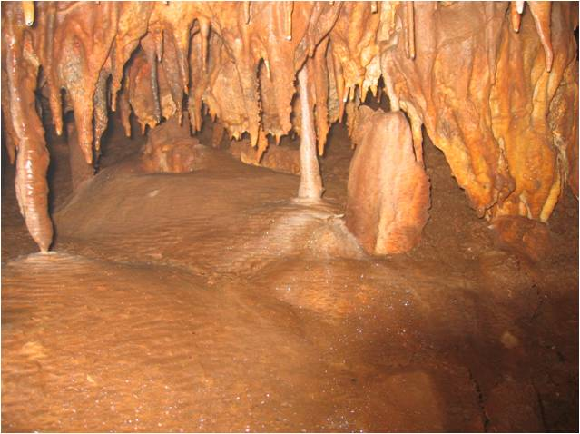

***Foto 7****: Shpella e Pjetërshticës*

**Shpella e Devetakut,** është një tjetër vlerë natyrore e Komunës së Shtimes. Ajo u zbuluar rastësisht në vitin 2013, nga një i ri derisa po gërmonte me ekskavator për të nxjerrë gurë. Ndodhet në fshatin Topillë, disa metra mbi vendin Vrella e Zezë. Shpella ka hyrje natyrore, një korridor që vazhdon me gjatësi rreth 20 metra, derisa pjesa pas tyre ka një ngushticë, e cila nuk është eksploruar ende. Territori i fshatit Topillë njihet edhe për shpella të tjera, ndërsa zbulimi i kësaj shpelle paraqet një risi për këtë komunë, dhe pritet që në të ardhmen pritet të përgaditet edhe për hapje për vizitorë. Edhe kjo shpellë është marrë në mbrojtje ligjore nga Komuna e Shtimes, dhe gjithashtu janë marrë masat për të mbrojtur atë nga dëmtimet. Hapësira në të cilën është gjetur shpella, përkatësisht rruga prej Gurit të Shtrenjtë deri në fshatin Topillë, është e njohur edhe për atraksione të tjera, siç është Shpella e Imer Devetakut, Kështjella Mesjetare e Topillës, Shpella e Lakuriqëve, e njohur edhe si Shpella e Topillës.

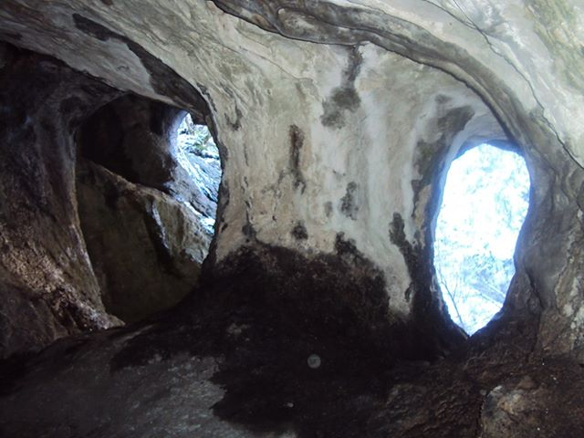

***Foto 8:*** *Shpella e Devetakut*

Megjithëkëtë përkundër faktit që janë shpallur të mbrojtura komuna ende nuk ka bërë investime në hapjen e këtyre shpellave për vizitorë. Prandaj një ndër aktivitetet e komunës së Shtimes në të ardhmen duhet të jetë e orientuar në përgatitjen e këtyre shpellave për tu hapur për vizitorë dhe promovimi i vlerave të tyre për aspekte turistike.

**Flora e Komunës së Shtimes -** Në pjesën malore dominojnë pyjet përziera. Prej drunjëve dallohen llojet gjetherënëse si qarri (*Quercus cerris*), bungu, ahu (*Fagus sylvatica*), shkoza (*Carpinus orientalis*). Përhapje më të kufizuar kanë llojet tjera që paraqiten si të vetmuara si brekia, bliri (*Tilia kordata*), frashëri etj.

Përhapje kanë edhe llojet drunore të shkureve si thana (*Cornus mas* ), murrizi (*Crataegus monogyna*), kaça (*Rosa canina*), manaferra e egër (*Rubus fruticosus*), shtogu (*Sambocus nigra*), kulumbria (*prunus spicosa*), lajthia (*Corylus avellana*), në vise të larta fieri i shqiponjës (*Pteridium aquilinium*) etj.

Prej bimëve barishtore, ka lloje të ndryshme si ato që rriten në ambient të hapur pa prezencë të drunjëve, si edhe, ato që rriten brenda pyjeve. Me rëndësi të veçantë janë llojet bimore barishtore aromatike si çaji i malit (*Origanum vulgare*), kantarioni (*Hypercium perforatum*), kamomili (*Matricaria chamomila*), dredhëza (*Fragaria vesca* ) etj.

**Fauna në territorin e Shtimes-** Si rezultat i aktiviteteve antropogjen e sidomos ato gjatë shndërrimin të hapësirës natyrore në territor agrikulturor, industrial apo territor për banim disa lloje shtazore të cilat kanë ekzistuar në këto zona janë zhdukur ose zhduken. Lloje të cilat janë zhdukur kohë më pare nga këto terrene janë: dreri, dhia e egër, pulelegra etj. Llojet prezente janë më rezistente ndaj kushteve të ofruara apo të imponuara por edhe te këto lloje vërehet zvogëlimi i numrit të tyre.

Llojet të cilat ende hasen në territorin e Shtimes janë: ariu (*Ursus arctos*), ujku (*Canis lupus*), dhelpra (*Vulpes vulpes*), qelbësi i rëndomtë, derri i egër (*Sus scrofa*), vjedulla (*Meles meles*), ketri (*Sciurus vulgaris*), sqarthi (*Martes foina*), vidra, lepuri (*Orychtolagus cuniculus*), disa lloje të brejtësve të vegjël, gjeraqina, skifteri i përhimtë, petriti (*Falco tinnunculus*), kukuvajka, huti (*Bubo bubo*), harabeli, thëllënza (*Alectoris graeca*), pëllumbi i egër, kumria, disa lloje të korbave, çukapiku (*Dendrocopus major*), qyqja (*Cuculus canorus*), lauresha, borësi, rosat e egra (*Anser anser*), patat e egra (*Anas platyrhynchos*), lejlekët (lloje kalimtare dhe hasen rrallë), breshka e kënetave, breshka e pyjeve, hardhuca e përhime, hardhuca e mureve, hardhuca e gjelbër, neperka, gjarpëri i larmë, gjarpëri i ujit (johelmues), picrraku (*Salamandra atra*), tritoni (*Tritorus vulgaris*), bretkosa e gjelbërt, bretkosa dregëzore, krapi (*Cyprinus caprio*), fildishi, skobusi, shumë lloje të pakurrizorëve etj.

Komuna ende nuk ka të zhvilluar ende programin për mbrojtjen e biodiversitetit në territorin e saj. Po ashtu nuk ka as ndonjë plan për zhvillimin dhe promovimin e turizmit malor dhe turizmit të shpellave.

**Pyjet dhe kullosat-** Sipërfaqja e tërësishme e pyjeve në Komunën e Shtimes është 6377.8 ha ose 47.4% e sipërfaqes së përgjithshme të komunës. 2926.8 ha ose 45.9 % e pyejeve janë pyje publike, ndërsa 3451 ha ose 54.1% e pyjeve janë në pronësi private. Në shtrirjen e pyjeve ndikim kryesor ka relievi, pasi që i tërë regjioni afër 48% është kodrinoro-malor. Prandaj edhe pyjet në pjesën më të madhe shtrihen në këto sipërfaqe. Dominojnë pyjet e përziera gjetherënëse.

Në komunën e Shtimes ka po ashtu edhe shumë sipërfaqe të zhveshura, që aktualisht e kanë statusin e kullosave. Kjo sipërfaqe mundë të planifikohet për pyllëzim, duke rritur kështu sipërfaqen e pyjeve por njkohësisht do të kishte ndikim pozitiv edhe në parandalimin e e dukurisë së erozionit.

Ndër problemet kryesore mbetet prerja ilegale e pyjeve që është një dukuri shqetësuese dhe që kërkon vëmendje dhe ndërmarrjen e masava nga komuna dhe nga Agjencia e Pyjeve. Kjo dukuri është më e shfaqur sidomos në pyjet që shtrihen rreth vendbanimeve Mollopolc, Devetak, Llanishtë, Petrovë, Topillë, Rancë, Carralevë dhe Zborc.

Në kuadër të përmirësimit të menaxhimit të pyjeve Komuna e Shtimes në bashkëpunim me shoqatat e pronarëve të pyjeve private dhe të Agjencisë së Pyjeve dhe me mbështetje të donatorëve ka pasur disa inicativa për menaxhimin e përbashkët të pyjeve. Me qëllim të përmirësimit të gjendjes së pyjeve këto iniciativa duhet të përkrahen dhe vazhdojnë edhe në të ardhmen. Po ashtu është e nevojshme që të mbështeten dhe të ngriten kapacitetet e shoqatave të pyjeve private dhe shoqatave dhe grupeve tjera që kanë në fokus të angazhimit të tyre mbrojtjen e pyjeve, natyrës dhe biodiversitetit.

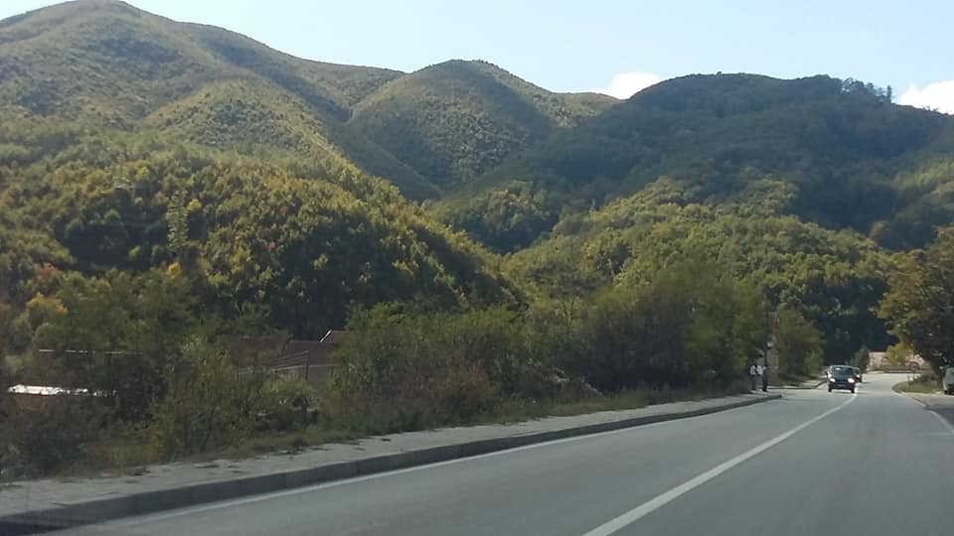

***Foto 9:*** *Pyjet në zonën e e Grykës së Carralevës*

1. **Problemet kryesore mjedisore**

**Tabela 24:** Problemet kryesore mjedisore

|  |
| --- |
| **Përshkrimi i problemeve kryesore mjedisore sipas sektoreve** |
| **Resurset ujore dhe menaxhimi i tyre** |
| * Shkarkimi i ujërave të zeza në lumenjë pa trajtim paraprak; * Degradimi i shtretërve të lumenjëve; * Sasi e pamjaftueshme e ujit sipërfaqësor dhe nëntokësor; * Cilësi e dobët e ujërave sipërfaqësore në disa zona; * Qasja në rrjetin e ujësjellësit ende nuk është ofruar për të gjitha ekonomite familjare; * Mbrojtja jo efikase e rrjedhave dhe burimeve ujore. |
| **Ajri dhe zhurma** |
| * Cilësia jo e mirë e ajrit në zonat urbane; * Mungese e inventarit të ndotësve të ajrit; * Mungesa e Planit Lokal te Veprimit për Cilësi të Ajrit; * Mungesa e Planit Lokal per Mbrojtje nga Zhurma; * Gurëthyesit janë burim i emetimit të grimcave tw pluhurit në ajër. |
| **Shfrytëzimi i tokës dhe cilësia e dheut** |
| * Humbja e tokës me cilësi të lartë bujqësore nga zgjerimi i vendbanimeve dhe aktivitetet ekonomike; * Ndotja e tokës nga deponitë e mbeturinave dhe nga aktivitetet tjera ekonomike; * Fragmentimi i parcelave dhe tokave bujqesore; * Ndërrimi i destinacionit të tokave bujqësore; * Degradimi i tokës nga aktivitetet minerare dhe erozioni; |
| **Menaxhimi i mbeturinave** |
| * Menaxhim jo efikas i mbeturinave në hapësira publike; * Përfshirje jo e plotë e ekonomive familjare në sistemin e grumbullimit të mbeturinave; * Deponi ilegale të mbeturinave në disa zona të komunës; * Nivel i ulët i ndarjes, reciklimit dhe kompostimit të mbeturinave. * Kapacitete të limituara teknike për grumbullimin dhe transportimin e mbeturinave; |
| **Natyra dhe biodiversiteti** |
| * Mungesa e Programit Lokal për Mbrojtjen e Biodivesitetit; * Mbrojtje jo e mjaftueshme e biodiversitetit dhe e peizazhit natyror; * Mungese e investimeve në zonat e mbrojtura; * Degradimi i pyjeve dhe prerjet ilegale në rritje; * Degradimi i habitateve natyrore dhe i peisazhit; * Mungese e planeve lokale për zhvillimin e turizmit dhe promovimit të ekoturizmit. * Hedhja e mbetjeve të biomasës drunore nga sharrat dhe zejtaritë tjera të drurit si mbeturinë. |
| **Të përgjithshme** |
| * Niveli i ulët i vetëdijes mjedisore; * Pjesëmarrje e ulët e publikut në vendimmarrjen mjedisore; * Zbatim i pamjaftueshëm i VSM-së dhe VNM-së për planet, programet dhe projektet e nivelit lokal; * Numri i vogël i inspektorëve për sektorin e mjedisit. * Buxheti i limituar në sektorin e mbrojtjes së mjedisit. |

1. **Prioritetet mjedisore për periudhën 2021-2025**

**Tabela 25:**Prioritetet mjedisore për periudhën 2021-2025

|  |
| --- |
| **Përshkrimi i prioriteteve kryesore mjedisore sipas sektorëve** |
| **Resurset ujore dhe menaxhimi i tyre** |
| * Mbrojtja e cilësisë së ujërave sipërfaqësore dhe rritja e kapaciteteve për trajtimin e ujërave të ndotura; * Rritja e cilësisë dhe sasisë së ujit të pijes; * Mbrojtja nga vërshimet dhe përmbytjet; |
| **Ajri dhe zhurma** |
| * Plotësimi i bazës rregullative, programore dhe institucionale për menaxhimin e ndotjes së ajrit; * Përmrësimi i cilësisë së ajrit; * Përmirësimi i informimit dhe rritja e vetëdijësimit për mbrojtje nga ndotja e ajrit; * Reduktimi i zhurmës; |
| **Shfrytëzimi i tokës dhe cilësia e dheut** |
| * Mbrojtja e tokës bujqësore me cilësi të lartë nga ndërtimi; * Mbrojtja e tokës nga erozioni dhe përmrësimi i tokave të degraduara; * Ulja e kontaminimit të tokës nga burimet direkte dhe jo-direkte; |
| **Menaxhimi i mbeturinave** |
| * Përmirësimi i sistemit për grumbulimin e mbeturinave; * Eliminimi i deponive ilegale të mbaturinave; * Rritja e nivelit dhe mundësive për ndarjen, reciklimin dhe kompostimin e mbeturinave; * Organizimi i fushatave të vetëdijësimit për mbeturina. |
| **Natyra dhe biodiversiteti** |
| * Rritja e numrit të zonave të mbrojtura dhe promovimi i vlerave të tyre natyrore; * Parandalimi i veprimeve që e dëmtojën natyrën, biodiversitetit dhe pyjet; * Njohja e rëndësisë së biodiversiteti dhe vlerat e tij; * Shfrytëzimi i mbetjeve të biomasës drunore për ngrohje. |
| **Të përgjithshme** |
| * Parandalimi i efekteve mjedisore nga zhvillimet e reja negative; * Ngritja e vetëdijes mjedisore dhe nxitja e pjesëmarrjes shoqërore në vendimmarrjen mjedisore; * Fuqizimi i inspektoratit për implementimin e legjislacionit në fushën e mjedisit; |

1. **Plani i aktiviteteve dhe veprimeve për periudhën 2021-2025**

**Tabela 26**: Plani i aktiviteteve dhe veprimeve për periudhën 2021-2025 dhe përgjegjësit për implementim

|  |  |  |  |  |  |  |  |  |  |  |  |  |  |  |  |  |  |  |  |  |  |  |  |
| --- | --- | --- | --- | --- | --- | --- | --- | --- | --- | --- | --- | --- | --- | --- | --- | --- | --- | --- | --- | --- | --- | --- | --- |
| **Objektivi** | **Prioriteti** | **Aktiviteti/Veprimi** | **Përgjegjësi për implementim** | **2021** | | | | **2022** | | | | **2023** | | | | **2024** | | | | **2025** | | | |
| **1** | **2** | **3** | **4** | **1** | **2** | **3** | **4** | **1** | **2** | **3** | **4** | **1** | **2** | **3** | **4** | **1** | **2** | **3** | **4** |
| **Përmirësimi i menaxhimit të resurset ujore** | **Mbrojtja e cilësisë së ujërave sipërfaqësore** | Përgaditja e projektit për ndërtimin e impiantit për trajtim të ujërave të zeza për Komunën e Shtimes; | DPUKGJ  DSHP  Donatoret |  |  |  |  |  |  |  |  |  |  |  |  |  |  |  |  |  |  |  |  |
| Instalimi i impianteve të trajtimit të ujërave të zeza me kapacitete të vogla për ato pjesë që nuk përfshihen në impiantin e ujërave të zeza. | DPUKGJ  DSHP  Donatoret |  |  |  |  |  |  |  |  |  |  |  |  |  |  |  |  |  |  |  |  |
| Pastrimi i deponive të mbeturinave në brigjet e lumit te Shtimes | DSHP  KRM Pastertia |  |  |  |  |  |  |  |  |  |  |  |  |  |  |  |  |  |  |  |  |
| Zbatimi i UA për normat e shkarkimeve të ujërave të ndotura nga operatorët ekonomik | DSHP  Inspektorati |  |  |  |  |  |  |  |  |  |  |  |  |  |  |  |  |  |  |  |  |
| **Rritja e cilësisë dhe sasisë së ujit të pijes** | Rritjen e kapacitetev per ujerat e pijes | DPUKGJ  DSHP  Donatoret |  |  |  |  |  |  |  |  |  |  |  |  |  |  |  |  |  |  |  |  |
| Rregullimii rrjetit të kolektorëve të ujërave urbane dhe atmosferike | DPUKGJ  DSHP |  |  |  |  |  |  |  |  |  |  |  |  |  |  |  |  |  |  |  |  |
| Rritja e numrit të ekonomive familjare me qasje në rrjetin e ujësjellësit dhe renovimi i rrjetit ekzistues | DSHP  KRU Prishtina |  |  |  |  |  |  |  |  |  |  |  |  |  |  |  |  |  |  |  |  |
| **Mbrojtja nga vërshimet dhe përmbytjet** | Finalizimi i projektit për rregullimin e shtratit të lumit Shtimes | DPUKGJ  DSHP  MEA |  |  |  |  |  |  |  |  |  |  |  |  |  |  |  |  |  |  |  |  |
| Ngritja e vetëdijes për rastet e përmbytjeve | DSHP  OJQ/Shoqeria civile |  |  |  |  |  |  |  |  |  |  |  |  |  |  |  |  |  |  |  |  |
| **Përmirësimi i cilësisë së ajrit dhe mbrojtja nga zhurma** | **Plotësimi i bazës rregullative, programore dhe institucionale per menaxhimin e ndotjes së ajrit** | Hartimi i Planit Lokal të Veprimit për Cilësi të Ajrit | DSHP  Donatoret |  |  |  |  |  |  |  |  |  |  |  |  |  |  |  |  |  |  |  |  |
| Hartimi i rregullores për menaxhimin e cilësisë së ajrit | DSHP  Donatoret |  |  |  |  |  |  |  |  |  |  |  |  |  |  |  |  |  |  |  |  |
| Zbatimi i aktiviteteve të Planit Lokal të Mobilitetit dhe rishkimi i planit | DSHP |  |  |  |  |  |  |  |  |  |  |  |  |  |  |  |  |  |  |  |  |
| **Përmirësimi i cilësisë së ajrit** | Identifikimi i burimeve të ndotjes së ajrit përmes hulumtimit të burimeve të emisioneve në ajër | DSHP |  |  |  |  |  |  |  |  |  |  |  |  |  |  |  |  |  |  |  |  |
| Zgjerimi i sipërfaqeve të gjelbra | DSHP |  |  |  |  |  |  |  |  |  |  |  |  |  |  |  |  |  |  |  |  |
| Ndalimi i përdorimit të thëngjillit për ngrohje në zonën urbane | Inspektorati |  |  |  |  |  |  |  |  |  |  |  |  |  |  |  |  |  |  |  |  |
| Përgaditja e projektit për ndërtimin e infrastrukturës për ngrohje qendrore me biomasë | DSHP  DZHE  CNVP |  |  |  |  |  |  |  |  |  |  |  |  |  |  |  |  |  |  |  |  |
| **Përmirësimi i informimit dhe rritja e vetëdijësimit për mbrojtje nga ndotja e ajrit** | Sensibilizimi i opinionit lidhur me përfitimet që krijohen me aplikimin e masave efiçiente në objektet e banimit | DSHP  DIZHE |  |  |  |  |  |  |  |  |  |  |  |  |  |  |  |  |  |  |  |  |
| Blerja e stacionit mobil për monitorimin e cilësisë së ajrit bë territorin e Komunës së Shtimes | DSHP  Drejtoria e Prokurimit |  |  |  |  |  |  |  |  |  |  |  |  |  |  |  |  |  |  |  |  |
| Nxitja dhe mbështetja teknike e ekonomive familjare për renovimin e objekteve dhe përmrësimin e izolimit termik | Komuna  DSHP |  |  |  |  |  |  |  |  |  |  |  |  |  |  |  |  |  |  |  |  |
| **Reduktimi i zhurmës** | Hartimi i Planit Lokal për Reduktimin e Zhurmës | Komuna  DSHP |  |  |  |  |  |  |  |  |  |  |  |  |  |  |  |  |  |  |  |  |
| Vendosja e barierave për reduktimin e zhurmës | Komuna  DSHE |  |  |  |  |  |  |  |  |  |  |  |  |  |  |  |  |  |  |  |  |
|  | Reduktimi i qarkullimit të auromjeteve të rënda në zonën urbane (Caktimi i rrugëve për kalimin e mjeteve transportuese mbi pesha 7.5) | Komuna  DSHE |  |  |  |  |  |  |  |  |  |  |  |  |  |  |  |  |  |  |  |  |
| Zbatimi i orarit për limitetet e tejkalimit të normave të zhurmës në zonat urbane | Inspektorati  Policia e Kosoves |  |  |  |  |  |  |  |  |  |  |  |  |  |  |  |  |  |  |  |  |
| **Shfrytëzimi i qëndrueshëm i tokës dhe mbrojtja e cilësisë së dheut** | **Mbrojtja e tokës bujqësore me cilësi të lartë nga ndërtimi** | Fushatë vetëdijësimi dhe informimi për mbrojtjen e tokës bujqësore | DZHE |  |  |  |  |  |  |  |  |  |  |  |  |  |  |  |  |  |  |  |  |
| Ndalimi i ndërtimeve në tokën bujqësore | DSHP |  |  |  |  |  |  |  |  |  |  |  |  |  |  |  |  |  |  |  |  |
| Mbrojtja e tokave bujqësore nga parcializimi | DSHP  DZHE |  |  |  |  |  |  |  |  |  |  |  |  |  |  |  |  |  |  |  |  |
| Përgatitja e kadastrit të tokave | DPUKGJ |  |  |  |  |  |  |  |  |  |  |  |  |  |  |  |  |  |  |  |  |
| **Mbrojtja e tokës nga erozioni dhe përmrësimi i tokave të degraduara** | Identifikimi i tokave të ndikuara nga erozioni | DPUKGJ |  |  |  |  |  |  |  |  |  |  |  |  |  |  |  |  |  |  |  |  |
| Pyllëzimi i sipërfaqeve të tokës të ndikuara nga erozioni | DSHP  DPUKGJ |  |  |  |  |  |  |  |  |  |  |  |  |  |  |  |  |  |  |  |  |
| Aplikimi i suvencioneve dhe stimulimeve për farmerët që punojnë tokat djerrina | DSHP  DZHE  DPUKGJ |  |  |  |  |  |  |  |  |  |  |  |  |  |  |  |  |  |  |  |  |
| Zgjerimi i rrjetit të ujitjes | DZHE |  |  |  |  |  |  |  |  |  |  |  |  |  |  |  |  |  |  |  |  |
| **Ulja e kontaminimit të tokës nga burimet direkte dhe jo-direkte** | Pastrimi i tokave bujqësore nga deponitë e mbeturinave komunale | DSHP  KRM Pastertia |  |  |  |  |  |  |  |  |  |  |  |  |  |  |  |  |  |  |  |  |
| Fushata vetëdijësimi me farmerë për përdorimin e drejtë të plehrave kimike dhe përmirësimin e cilësisë së tokës | DZHE |  |  |  |  |  |  |  |  |  |  |  |  |  |  |  |  |  |  |  |  |
| **Përmirësimi i menaxhimitë të mbeturinave** | **Përmirësimi i sistemit per grumbulimin e mbeturinave** | Rishikimi i Planit te Menaxhimit te mbeturinave komunale 2021-2026 | DSHP  KRM Pastertia  GIZ |  |  |  |  |  |  |  |  |  |  |  |  |  |  |  |  |  |  |  |  |
| Rritja e numrit të ekonomive familjare në sistemin e grumbullimit të mbeturuinave | DSHP  KRM Pastertia  Donatoret |  |  |  |  |  |  |  |  |  |  |  |  |  |  |  |  |  |  |  |  |
| Shtimi i kapaciteteve teknike të KR Pastertia për grumbullimin e mbeturinave | DSHP  KRM Pastertia  Donatoret |  |  |  |  |  |  |  |  |  |  |  |  |  |  |  |  |  |  |  |  |
| **Eliminimi i deponive ilegale te mbaturinave** | Pastrimi i deponive ilegale të mbeturinave komunale dhe deponive të mbeturinave nga makinat e vjetra | DSHP  KRM Pastertia |  |  |  |  |  |  |  |  |  |  |  |  |  |  |  |  |  |  |  |  |
| Aplikimi i gjobave për personat fizik dhe juridik që hedhin mbeturinave në vendet jo adekuate | DSHP  Inspektorati |  |  |  |  |  |  |  |  |  |  |  |  |  |  |  |  |  |  |  |  |
| **Rritja e nivelit dhe mundesive per reciklimin dhe kompostimin e mbeturinave** | Shtimi i kapaciteteve teknike për ndarjen e mbeturinave në vendburim | DSHP  KRM Pastertia |  |  |  |  |  |  |  |  |  |  |  |  |  |  |  |  |  |  |  |  |
| Fushatë vetëdijësimi për reciklimin e mbeturinave komunale | DSHP  Shoqeria Civile |  |  |  |  |  |  |  |  |  |  |  |  |  |  |  |  |  |  |  |  |
| Shpërndarja e komposterëve familjarë për komopostimin e mbeturinave organike | DSHP  KRM Pastertia  GIZ |  |  |  |  |  |  |  |  |  |  |  |  |  |  |  |  |  |  |  |  |
| **Mbrojtja e natyrës dhe biodiversitetit** | **Rritja e numrit të zonave të mbrojtura dhe promovimi i vlerave të tyre natyrore** | Hartimi i Programit Lokal të Veprimit për Biodiversitetin | DSHP  Donatoret |  |  |  |  |  |  |  |  |  |  |  |  |  |  |  |  |  |  |  |  |
| Marrja në mbrojtje e zonave të reja të natyrës | DSHP  IKMN |  |  |  |  |  |  |  |  |  |  |  |  |  |  |  |  |  |  |  |  |
| Shenjëzimi i zonave të mbrojtura të natyrës | DSHP |  |  |  |  |  |  |  |  |  |  |  |  |  |  |  |  |  |  |  |  |
| Fushatë vetëdijësimi për mbrojtjen e natyrës dhe promovimin e ekoturizmit | DSHP  DZHE |  |  |  |  |  |  |  |  |  |  |  |  |  |  |  |  |  |  |  |  |
| **Parandalimi i veprimeve që e dëmtojën natyrën, biodiversitetit dhe pyjet** | Implementimi i masave për parandalimin e zjarreve në pyje | DSHP  DZHE  Agjencia e Pyjeve |  |  |  |  |  |  |  |  |  |  |  |  |  |  |  |  |  |  |  |  |
| Kontrollimi i gjuetisë ilegale | DZHE  Shoqatat e Gjuetareve  Agjencia e Pyjeve |  |  |  |  |  |  |  |  |  |  |  |  |  |  |  |  |  |  |  |  |
| Mbrojtja e pyjeve nga degradimi dhe prerjet ilegale | DZHE  Agjencia e Pyjeve |  |  |  |  |  |  |  |  |  |  |  |  |  |  |  |  |  |  |  |  |
| **Ngritja e kapaciteve institucionale dhe ngritja e vetëdijes për mjedisin** | **Parandalimi i efekteve mjedisore nga zhvillimet e reja** | Zbatimi efikas i VNM në projektet e nivelit lokal | Komuna  DSHP |  |  |  |  |  |  |  |  |  |  |  |  |  |  |  |  |  |  |  |  |
| Integrimi i VSM-së në kuadër të planeve dhe programeve të nivelit lokal | Komuna  DSHP  DZHE |  |  |  |  |  |  |  |  |  |  |  |  |  |  |  |  |  |  |  |  |
| **Ngritja e vetëdijes mjedisore dhe nxitja e pjesëmarrjes shoqërore në vendimmarrjen mjedisore** | Organizimi i fushatave vetëdijesuese në shkollat fillore për mbrojtjen e mjedisit | DSHP  DA  DKRS |  |  |  |  |  |  |  |  |  |  |  |  |  |  |  |  |  |  |  |  |
| Bashkëpunimi me OJQ dhe Shoqërin Civile për procesin e vendimmarrjes mjedisore | Komuna  DSHP |  |  |  |  |  |  |  |  |  |  |  |  |  |  |  |  |  |  |  |  |
| **Fuqizimi i inspektoratit mjedisor** | Shtimi i numrit të inspektorëve për sektorin e mjedisit dhe mbeturinave | Komuna  DSHP |  |  |  |  |  |  |  |  |  |  |  |  |  |  |  |  |  |  |  |  |
| Përmirësimi i kushteve të punës për inspektorët dhe zbatimi i simulimeve | DSHP |  |  |  |  |  |  |  |  |  |  |  |  |  |  |  |  |  |  |  |  |

1. **Plani i monitorimit të zbatimit të PLVM**

**Tabela 27:** Plani i monitorimit për zbatimin e PLVM, indikatorët e suksesit dhe ndikimi i pritshëm

|  |  |  |  |  |
| --- | --- | --- | --- | --- |
| **Nr.** | **Prioriteti** | **Aktivitetet** | **Indikatorët e Suksesit** | **Ndikimi i pritshëm** |
|  | **Mbrojtja e cilësisë së ujërave sipërfaqësore** | * Përgaditja e projektit për ndërtimin e impiantit për trajtim të ujërave të zeza; * Instalimi i impianteve të trajtimit të ujërave të zeza me kapacitete të vogla; * Pastrimi i deponive të mbeturinave në brigjet e lumit Shtime; * Zbatimi i UA për normat e shkarkimeve të ujërave të ndotura nga operatorët ekonomik; | * Projekti i përgaditur; * Numri i impianteve të instaluara; * Numri i deponive të pastruara; * Numri i rasteve të zbatimit të normave të shkarkimeve të ujërave të ndotura nga operatorët ekonomik; | * Projekti i finalizuar; * Impinatet e vogla të instaluara; * Deponitë e mbeturinave të pastruara; * Udhëzimi për normat e shkarkimeve nga operatorët i zbatuar. |
|  | **Rritja e cilësisë dhe sasisë së ujit të pijes** | * Përgaditja e projektit për akumulacionin; * Rregulimi i rrjetit për mbledhjen e ujërave të ndotura dhe atmosferike; * Rritja e numit të ekonomive familjare me qasje në rrjetin e ujësjellësit; | * Projekti i përgaditur; * Gjatësia e rrjetit për mbledhjen e ujërave të ndotura dhe atmosferike; * Numri i ekonomive të reja familjare të kyçura në rrjetin e ujësjellësit; | * Projekti i finalizuar; * Rrjeti për mbledhjen e ujërave të ndotura dhe atmosferike i rregulluar; * Ekonomitë familjare të kyçyra në rrjetin e ujësjellësit; |
|  | **Mbrojtja nga vërshimet dhe përmbytjet** | * Finalizimi i projektit për rregullimin e shtratit të lumit Shtime; * Ngritja e vetëdijes për rastet e përmbytjeve; | * Projekti i finalizuar; * Numri i qyetarëve të përfshirë në fushatat e vetëdijësimit dhe numri i materialeve vetëdijesuese të shpërndara; | * Shtrati i lumit Shtime i rregulluar; * Vetëdija për përmbytjet e ngritur; |
|  | **Plotësimi i bazës rregullative, programore dhe institucionale per menaxhimin e ndotjes së ajrit** | * Hartimi i Planit Lokal të Veprimit për Cilësi të Ajrit; * Hartimi i rregullorës për menaxhimin e cilësisë së ajrit; * Zbatimi i Planit Lokal te Mobilitetit; | * Planit Lokal të Veprimit për Cilësi të Ajrit i finalizuar; * Rregullorja për menaxhimin e cilësisë së ajrit e përgaditur; * Numri i aktiviteteve te Planit Lokal i Mobilitetit te realizuara; | * Planit Lokal i Veprimit për Cilësi të Ajrit i miratuar dhe i zbatuar; * Rregullorja për menaxhimin e cilësisë së ajrit e aprovuar dhe e zbatuar; * Plani Lokal i Mobilitetit i i zbatuar; |
|  | **Përmirësimi i cilësisë së ajrit** | * Identifikimi i burimeve të ndotjes së ajrit përmes hulumtimit të burimeve të emisioneve në ajër; * Zgjerimi i sipërfaqeve të gjelbra; * Ndalimi i përdorimit të thëngjillit për ngrohje në zonën urbane; * Përgaditja e projektit për ndërtimin e infrastrukturës për ngrohje qëndrore me ko-gjenerim nga termocentralet. | * Hulumtimi i burimeve të emisioneve në ajër; * Sipërfaqja e zonave të gjelbra të reja; * Vendimi për ndalimin e thëngjillit i miratuar; * Projekti i përgaditur; | * Burimet e ndotjes së ajrit të identifikuara; * Zonat e gjelbra të zgjeruara; * Cilësia e ajrit e përmrësuar; * Projekti i finalizuar; |
|  | **Përmirësimi i informimit dhe rritja e vetëdijësimit për mbrojtje nga ndotja e ajrit** | * Sensibilizimi i opinionit lidhur me përfitimet qe krijohen me aplikimin e masave efiçiente në objektet e banimit; * Blerja e stacionit mobil për monitorimin e cilësisë së ajrit bë territorin e Komunës së Shtimes; * Fushate vetedijesimi per cilesi te ajrit. * Nxitja dhe mbështetja teknike e ekonomive familjare për renovimin e objekteve dhe përmrësimin e izolimit termik. | * Numri i qytetarëve të përfshirë në fushatat e vetëdijësimit; * Numri i materialeve vetëdijesuese të publikuara; * Stacioni mobil për monitorimin e ajrit i blerë; * Numri i broshurave, * Numri i ekomomive familjare që kanë përimirësuar izolimin termik. | * Vetëdija për efiçiencën në objektet e banimit e ngritur; * Cilësia e ajrit në territorin e komunës së Shtimes e monitoruar; * Informimi i qytetarëve për cilësinë e ajrit i përmirësuar. * Izolimi termik në objektet e ekonomive familjare i përmirësuar dhe kërkesa për konsum të energjisë e zvogëluar. |
|  | **Reduktimi i zhurmës** | * Hartimi i Planit Lokal për Reduktimin e Zhurmës; * Vendosja e barierave për reduktimin e zhurmrës; * Reduktimi i qarkullimit të auromjeteve të rënda në zonën urbane; * Zbatimi i orarit për limitetet e tejkalimit të normave të zhurmës në zonat urbane. | * Plani Lokal për Reduktimin e Zhurmës i përgaditur; * Gjatësia e barierave të vendosura për reduktimin e zhurmës; * Numri i automjeteve të rënda që qarkullojnë në zonën urbane; * Numri i anakesave për tejkalimin e normave të zhurmës në zonat urbane | * Plani Lokal për Reduktimin e Zhurmës i aprovuar dhe i zbatuar; * Zhurmra ne zonat e caktuara e reduktuar; * Qarkullimi e automjeteve të rënda në zonën urbane i reduktuar; * Limitetet e tejkalimit të normave të zhurmës në zonat urbane të zbatuara. |
|  | **Mbrojtja e tokës bujqësore me cilësi të lartë nga ndërtimi** | * Fushatë vetëdijesimi dhe informimi për mbrojtjen e tokës bujqësore; * Ndalimi i ndërtimeve në tokën bujqësore; * Mbrojtja e tokave bujqësore nga parcializimi; * Përgaditja e kadastrit të tokave. | * Numri i takimeve me farmer dhe numri i materialeve për vetëdijesim dhe informimi për mbrojtjen e tokës bujqësore; * Numri i ndërtimeve në tokën bujqësore; * Nurmri i rasteve të parcializimit të tokave bujqësore; * Kadastrii i tokave i përgaditur. | * Vetëdijesimi dhe informimi për mbrojtjen e tokës bujqësore i ngritur; * Ndërtimet në tokën bujqësore të reduktura; * Parcializimi i tokave bujqësore i reduktuar; * Kadastri i tokave bujqësore në përdorim. |
|  | **Mbrojtja e tokës nga erozioni dhe përmrësimi i tokave të degraduara** | * Identifikimi i tokave të ndikuara nga erozioni; * Pyllëzimi i sipërfaqeve të tokës të ndikuara nga erozioni; * Aplikimi i suvencioneve dhe stimulimeve për farmerët që punojnë tokat djerrina; * Zgjerimi i rrjetit të ujitjes. | * Sipërfaqet e tokave të ndikuara nga erozioni; * Sipërfaqet e tokave të pyllëzuara; * Numri i rasteve të fermerëve të suvencionuara dhe të stimuluar nga komuna; * Sipërfaqet e tokave të përfshira në rjetin e ujitjes. | * Tokat e ndikuara nga erozioni të identifkuara; * Sipërfaqet e tokës të ndikuara nga erozioni të pyllëzuara; * Subvencionet dhe stimulimet për farmerët që punojnë tokat djerrina të realizuara; * Rrjeti i ujitjes së tokave bujqësore i zgjeruar. |
|  | **Ulja e kontaminimit të tokës nga burimet direkte dhe jo-direkte** | * Pastrimi i tokave bujqësore nga deponitë e mbeturinave komunale. * Fushata vetëdijësimi me farmerë për përdorimin e drejtë të plehrave kimike dhe përmirësimin e cilësisë së tokës. | * Numri i deponive të mbeturinave të pastruara në tokat bujqësore; * Numri i fermerëve të përfshirë në fushata të vetëdijësimit. | * Tokat bujqësore të pastruara nga deponitë e mbeturinave komunale. * Farmerët e vetëdijësur për përdorimin e drejtë të plehrave kimike. |
|  | **Përmirësimi i sistemit per grumbulimin e mbeturinave** | * Rritja e numrit te ekonomive familjare në sistemin e grumbullimit te mbeturuinave; * Shtimi i kapaciteteve teknike të kompanisë Pastrimi për grumbullimin e mbeturinave. | * Numri i ekonomive te reja familjare në sistemin e grumbullimit te mbeturuinave; * Numri i kontenjerëve të riinjë dhe i kamionëve të KRM Pastertia për grumbullimin e mbeturinave. | * Numri i ekonomive familjare në sistemin e grumbullimit te mbeturinave i rritur; * Kapacitetet teknike të kompanisë Pastrimi për grumbullimin e mbeturinave te ngritura. |
|  | **Eliminimi i deponive ilegale te mbaturinave** | * Pastrimi i deponive ilegale të mbeturinave komunale dhe deponive të mbeturinave nga makinat e vjetra; * Aplikimi i gjobave për persoat fizik dhe juridik që hedhin mbeturinave në vendet jo adekuate; | * Numri i deponive ilegale të mbeturinave të pastruara; * Numri i gjobave për persoat fizik dhe juridik që hedhin mbeturinave në vendet jo adekuate; | * Deponive ilegale të mbeturinave të pastruara; * UA për gjobat manadatore për mbeturina i zbatuar. |
|  | **Rritja e nivelit dhe mundesive per reciklimin dhe kompostimin e mbeturinave komunale** | * Shtimi i kapaciteteve teknike për reciklimin e mbeturinave në vendburim; * Fushatë vetëdijësimi për reciklimin e mbeturinave komunale. * Shpërndarja e komposterëve familjarë për komopostimin e mbeturinave organike. | * Numri i shpërndarë i kontenjerëve për ndarjen e mbeturinave në vendburim; * Numri i qytetarëve të përfshirë në fushatat e vetëdijësimit. * Numri i shpërndarë i komposterëve familjarë për komopostimin e mbeturinave organike. | * Kapacitete teknike për reciklimin e mbeturinave në vendburim të shtuara; * Vetëdija e qytetarëvë për reciklimin e mbeturinave komunale e ngritur. * Sasia e mbeturinave organike që dërgohen në deponi e zvogëluar. |
|  | **Rritja e numrit të zonave të mbrojtura dhe promovimi i vlerave të tyre natyrore** | * Hartimi i Programit Lokal të Veprimit për Biodiversitetin; * Marrja në mbrojtje e zonave të reja të natyrës; * Shenjëzimi i zonave të mbrojtura të natyrës; * Fushatë vetëdijësimi për mbrojtjen e natyrës dhe promovimin e ekoturizmit; | * Plani Lokal të Veprimit për Biodiversitetin i hartuar; * Numri i zonave të reja të natyrës të marra në mbrojtje; * Numri i zonave të mbrojtura të natyrës të shenjëzuara; * Numri i qytetarëve të përfshirë në fushata vetëdijësimi; | * Programi Lokal i Veprimit për Biodiversitetin i aprovuar; * Vlerat e natyrës të mbrojtura; * Zonat e mbrojtura të natyrës të shenjuara; * Vetëdija për mbrojtjen e natyrës dhe promovimin e ekoturizmit i ngritur; |
|  | **Parandalimi i veprimeve që e dëmtojën natyrën, biodiversitetit dhe pyjet** | * Implementimi i masave për parandalimin e zjarreve; * Kontrollimi i gjuetisë ilegale së llojeve të faunës së egër; * Mbrojtja e pyjeve nga degradimi dhe prerjet ilegale. | * Numri i masave për parandalimin e zjarreve; * Numri i aksioneve për ndalimin e gjuetisë ilegale; * Numri i aktiviteteve për parandalimin e degradimit dhe prerjeve ilegale.te pyjeve. | * Numri i rasteve të zjarreve në pyje i zvogëluar; * Gjuetia ilegale e faunës së egër e zvogëluar; * Pyjet e mbrojtura nga degradimi dhe prerjet ilegale. |
|  | **Parandalimi i efekteve mjedisore nga zhvillimet e reja** | * Zbatimi efikas i VNM--së në projektet e nivelit lokal; * Integrimi i VSM-së në kuadër të planeve dhe programeve në nivelin lokal. | * Numri i raporteve të VNM-së në projektet e nivelit lokal; * Numri i raporteve të VSM-së për planet dhe programeve në nivelin lokal. | * VNM në projektet e nivelit lokal e zbatuar; * VSM-së në kuadër të planeve dhe programeve në nivelin lokal e zbatuar. |
|  | **Ngritja e vetëdijes mjedisore dhe nxitja e pjesëmarrjes shoqërore në vendimmarrjen mjedisore** | * Organizimi i fushatave vetedijesuese për mbrojtjen e mjedisit në shkollat fillore; * Bashkëpunimi me OJQ dhe Shoqërin Civile për procesin e vendimmarrjes mjedisore; | * Numri i nxënësve dhe shhkollave të përfshira në fushatat vetedijesuese; * Numri i OJQ dhe pjesëtarëve të Shoqërisë Civile të përfshirë në procesin e vendimmarrjes mjedisore; | * Vetëdija e nxënësve të shkollave fillore për mbrojtjen e mjedisit e ngritur; * Bashkëpunimi me OJQ dhe Shoqerin Civile për procesin e vendimmarrjes mjedisore i ngritur; |
|  | **Fuqizimi i inspektoratit mjedisor** | * Shtimi i numrit të inspektorëve për sektorin e mjedisit dhe mbeturinave; * Përmirësimi i kushteve të punës për inspektorët dhe zbatimi i stimulimeve. | * Numri i inspektoreve për sektorin e mjedisit dhe mbeturinave; * Numri i pajisjeve dhe mjeteve të punës si dhe format e stimulimeve. | * Numrit i inspektorëve për sektorin e mjedisit dhe mbeturinave i shtuar; * Kushtet e punës për inspektorët të përmirësuara dhe simulimet e zbatura. |

1. **Referencat dhe burimet e informacionit**
2. Aprovimi i Listës së përkohshme të trashëgimisë Kulturore MKRS
3. Degradimi mjedisit, Organizata Çohu (http://opendata.cohu.org)
4. Komuna Jonë, Raport i monitorimit të Komunës së Shtimes, Organizata Polis, 2017
5. Plani i mobilitetit urban për Komunën e Shtimes 2016-2020
6. Plani Komunal i Veprimit për Efiçencë të Energjisë (PKVEE) 2019-2021, Komuna e Shtimes
7. Plani për Investime të Hapësirave të Hapura Publike në Komunën e Shtimes 2016-2021
8. Plani për Menaxhimin e Mbeturinave, Komuna e Shtimes 2016-2021
9. Plani për Mirëmbajtjen e Hapësirave Publike në Komunën e Shtimes
10. Plani Rregullues Urban i Komunës së Shtimes
11. Plani Zhvillimor Komunal i Komunës së Shtimes 2010 – 2020
12. Projekti për zhvillimin e kapaciteteve për kontrollin e ndotjes së ajrit në Republikën e Kosovës, MMPH/JICA
13. Pyje për Asfalt, Kosovo Democratic Institute (KDI) 2020
14. Raporti vjetor për cilësinë e ujit të pijshëm në Kosovë 2017, IKSHP
15. Raporti i Gjendjes së Mjedisit 2017, AMMK
16. Raporti i Performancës së KRU-2018, ARRU
17. Raporti për gjendjen e mbeturinave komunale 2019, AMMK
18. Raporti për gjendjen e ujerave 2015, AMMK
19. Regjistrimi i Popullsisë 2011, ASK
20. Regjistrimi i Bujqësisë 2014, ASK
21. Rregullorja për menaxhimin e mbeturinave në territorin e Komunës së Shtimes, 2018
22. Sektori i biomasës drunore në Kosovë, Vështrim i integruar mbi kërkesën dhe ofertën për drurin si lëndë djegëse, FAO 2015
23. Strategjia e Zhvillimit Ekonomik Lokal të Komunës së Shtimes 2019-2022
24. Strategjia e Zhvillimit të Turizmit Rural në Komunën e Shtimes 2015-2019
25. Studimi i Ndotjes së Tokës Bujqësore (SNTB) në Kosovë, MMPH/GIZ 2015
26. Vendimi i Kuvendit Komunal të Shtimes, Nr.01-060/01-663, i datës 01.03.2018, për caktimin e lokacionit për mbeturina inerte
27. Vlerësim, Popullsia e Kosovës, ASK 2019.

1. *Gazeta Zyrtare e Republikës se Kosovës (*[*https://gzk.rks-gov.net/*](https://gzk.rks-gov.net/)*)*  [↑](#footnote-ref-1)
2. *Komuna e Shtimes, Drejtoria për Planifikim Urban, Kadastër dhe Gjeodezi* [↑](#footnote-ref-2)
3. *Komuna e Shtimes, Drejtoria për Shëndetësi dhe Mirëqenie Sociale* [↑](#footnote-ref-3)
4. *Lista e trashëgimisë kulturore për mbrojtje të përkohshme, MKRS 2019* [↑](#footnote-ref-4)
5. *Regjistrimi i Popullsisë i vitit 2011 - Agjencia e Statistikave të Kosovës* [↑](#footnote-ref-5)
6. *Regjistrimi i Popullsisë, Ekonomive Familjare dhe Banesave në Kosovë, 2011* [↑](#footnote-ref-6)
7. *Komuna e Shtimes,, Drejtoria për Zhvillim Ekonomik* [↑](#footnote-ref-7)
8. *Pyje për Asfalt, Kosovo Democratic Institute (KDI) 2020.* [↑](#footnote-ref-8)
9. *Komuna e Shtimes, Sektori për Bujqësi, Pylltari dhe Zhvillim Rural* [↑](#footnote-ref-9)
10. *Regjistrimi i Bujqësisë, ASK 2015* [↑](#footnote-ref-10)
11. *Strategjia e Zhvillimit të Turizmit Rural në Komunën e Shtimes 2015-2019* [↑](#footnote-ref-11)
12. *Plani Zhvillimor Komunal i Komunës së Shtimes*  [↑](#footnote-ref-12)
13. *Raporti për gjendjen e ujërave 2015, AMMK.*  [↑](#footnote-ref-13)
14. *Komuna Jonë, Raport i monitorimit të Komunës së Shtimes, Organizata Polis, 2017* [↑](#footnote-ref-14)
15. *Plani Zhvillimor Komunal i Komunës së Shtimes 2010 - 2020* [↑](#footnote-ref-15)
16. *Plani Zhvillimor Komunal i Komunës së Shtimes 2010 - 2020* [↑](#footnote-ref-16)
17. *Cilësia e ujit të pijshëm në Kosovë 2016, IKSHPK.* [↑](#footnote-ref-17)
18. *Raporti i Performancës së KRU-2018, ARRU.* [↑](#footnote-ref-18)
19. *Komuna Jonë, Raport i monitorimit të Komunës së Shtimes, Organizata Polis, 2017* [↑](#footnote-ref-19)
20. *Kompania, Ujësjellësi Rajonal Prishtina* [↑](#footnote-ref-20)
21. *Komuna e Shtimes, Drejtoria për Planifikim Urban, Kadastër dhe Gjeodezi* [↑](#footnote-ref-21)
22. *Kompania, Ujësjellësi Rajonal Prishtina* [↑](#footnote-ref-22)
23. *Sektori i biomasës drunore në Kosovë, Vështrim i integruar mbi kërkesën dhe ofertën për drurin si lëndë djegëse, FAO 2015.* [↑](#footnote-ref-23)
24. *Projekti për zhvillimin e kapaciteteve për kontrollin e ndotjes së ajrit në Republikën e Kosovës, MMPH/JICA* [↑](#footnote-ref-24)
25. *Po aty* [↑](#footnote-ref-25)
26. *Plani Komunal i Veprimit për Efiçencë të Energjisë (PKVEE) 2019-2021, Komuna e Shtimes* [↑](#footnote-ref-26)
27. *Studimi i Ndotjes së Tokës Bujqësore (SNTB) në Kosovë, MMPH/GIZ 2015* [↑](#footnote-ref-27)
28. *Burimi i informacionit:* *http://opendata.cohu.org/sq/degradimi-mjedisit* [↑](#footnote-ref-28)
29. *Plani Zhvillimor i Komunes së Shtimes* [↑](#footnote-ref-29)
30. *Rregullorja për menaxhimin e mbeturinave në territorin e Komunës së Shtimes, 2018* [↑](#footnote-ref-30)
31. *Vendimit i Kuvendit Komunal të Shtimes, Nr.01-060/01-663, i datës 01.03.2018, për caktimin e lokacionit per mbeturina inerte.* [↑](#footnote-ref-31)
32. *Raporti për gjendjen e mbeturinave komunale 2019, AMMK*  [↑](#footnote-ref-32)
33. *Komuna Jonë, Raport i monitorimit të Komunës së Shtimes, Organizata Polis, 2017* [↑](#footnote-ref-33)
34. [*https://gzk.rks-gov.net/ActDocumentDetail.aspx?ActID=2716*](https://gzk.rks-gov.net/ActDocumentDetail.aspx?ActID=2716) [↑](#footnote-ref-34)
35. *Komuna e Shtimes, Drejtoria e Shërbimeve Publike* [↑](#footnote-ref-35)
36. *Vlerat e Trashëgimisë Natyrore të Kosovës, IKMN 2005* [↑](#footnote-ref-36)